[TC140] 200 - Thanh toán đơn hàng 1 sản phẩm cho khách vãng lai bằng tiền mặt thành công (200 OK)
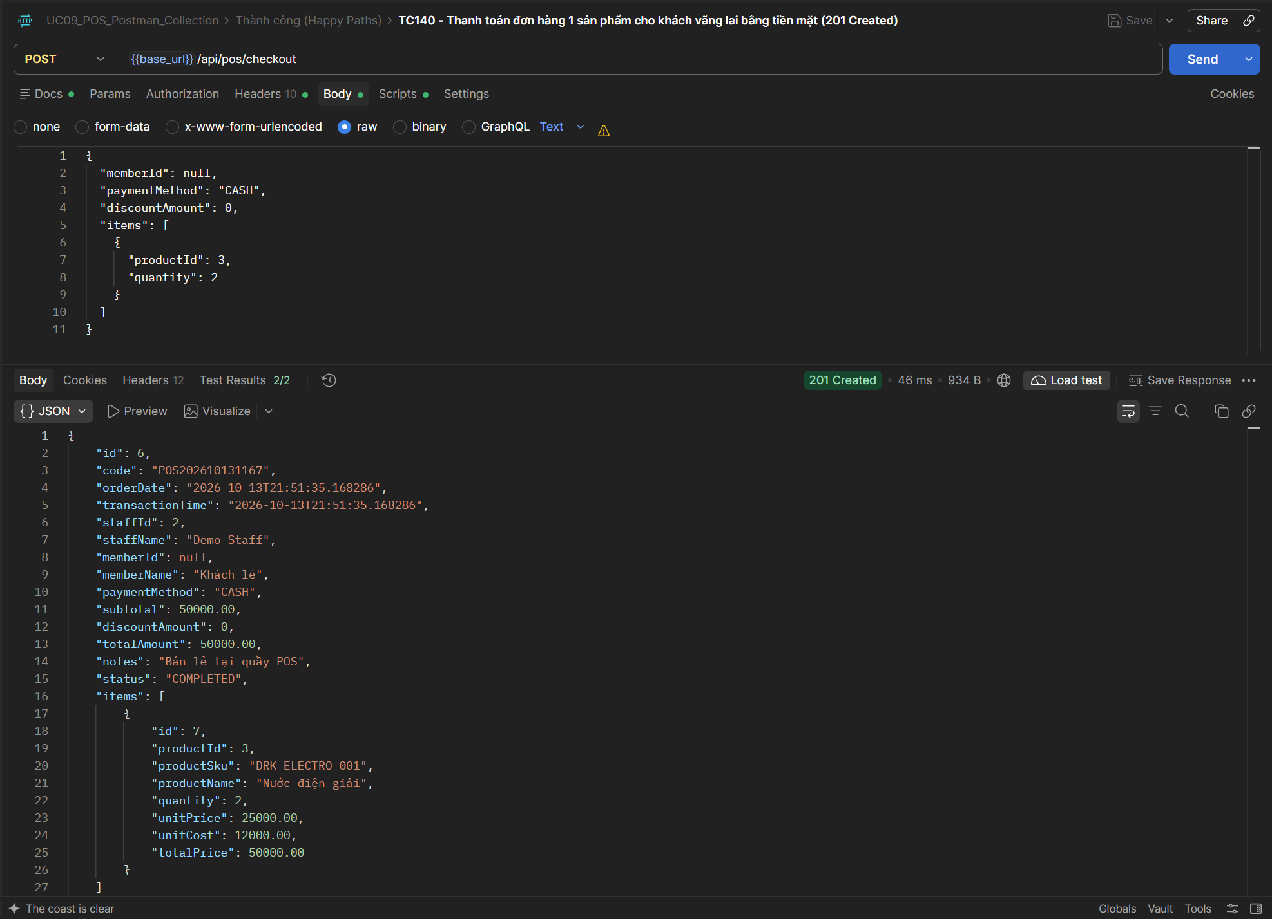
[TC141] 200 - Thanh toán đơn hàng nhiều sản phẩm, tự động tính tổng tiền chính xác (200 OK)
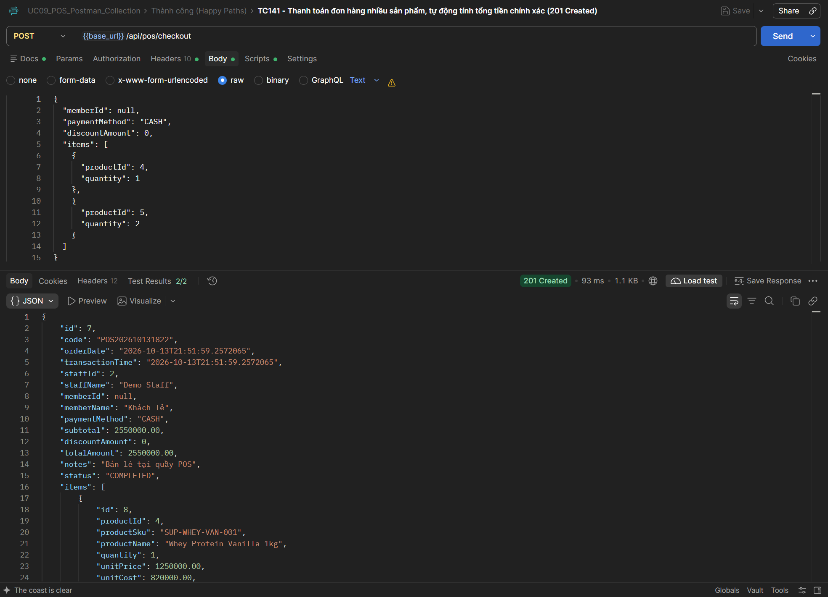
[TC142] 200 - Thanh toán đơn hàng gắn mã Hội viên thành công (200 OK)
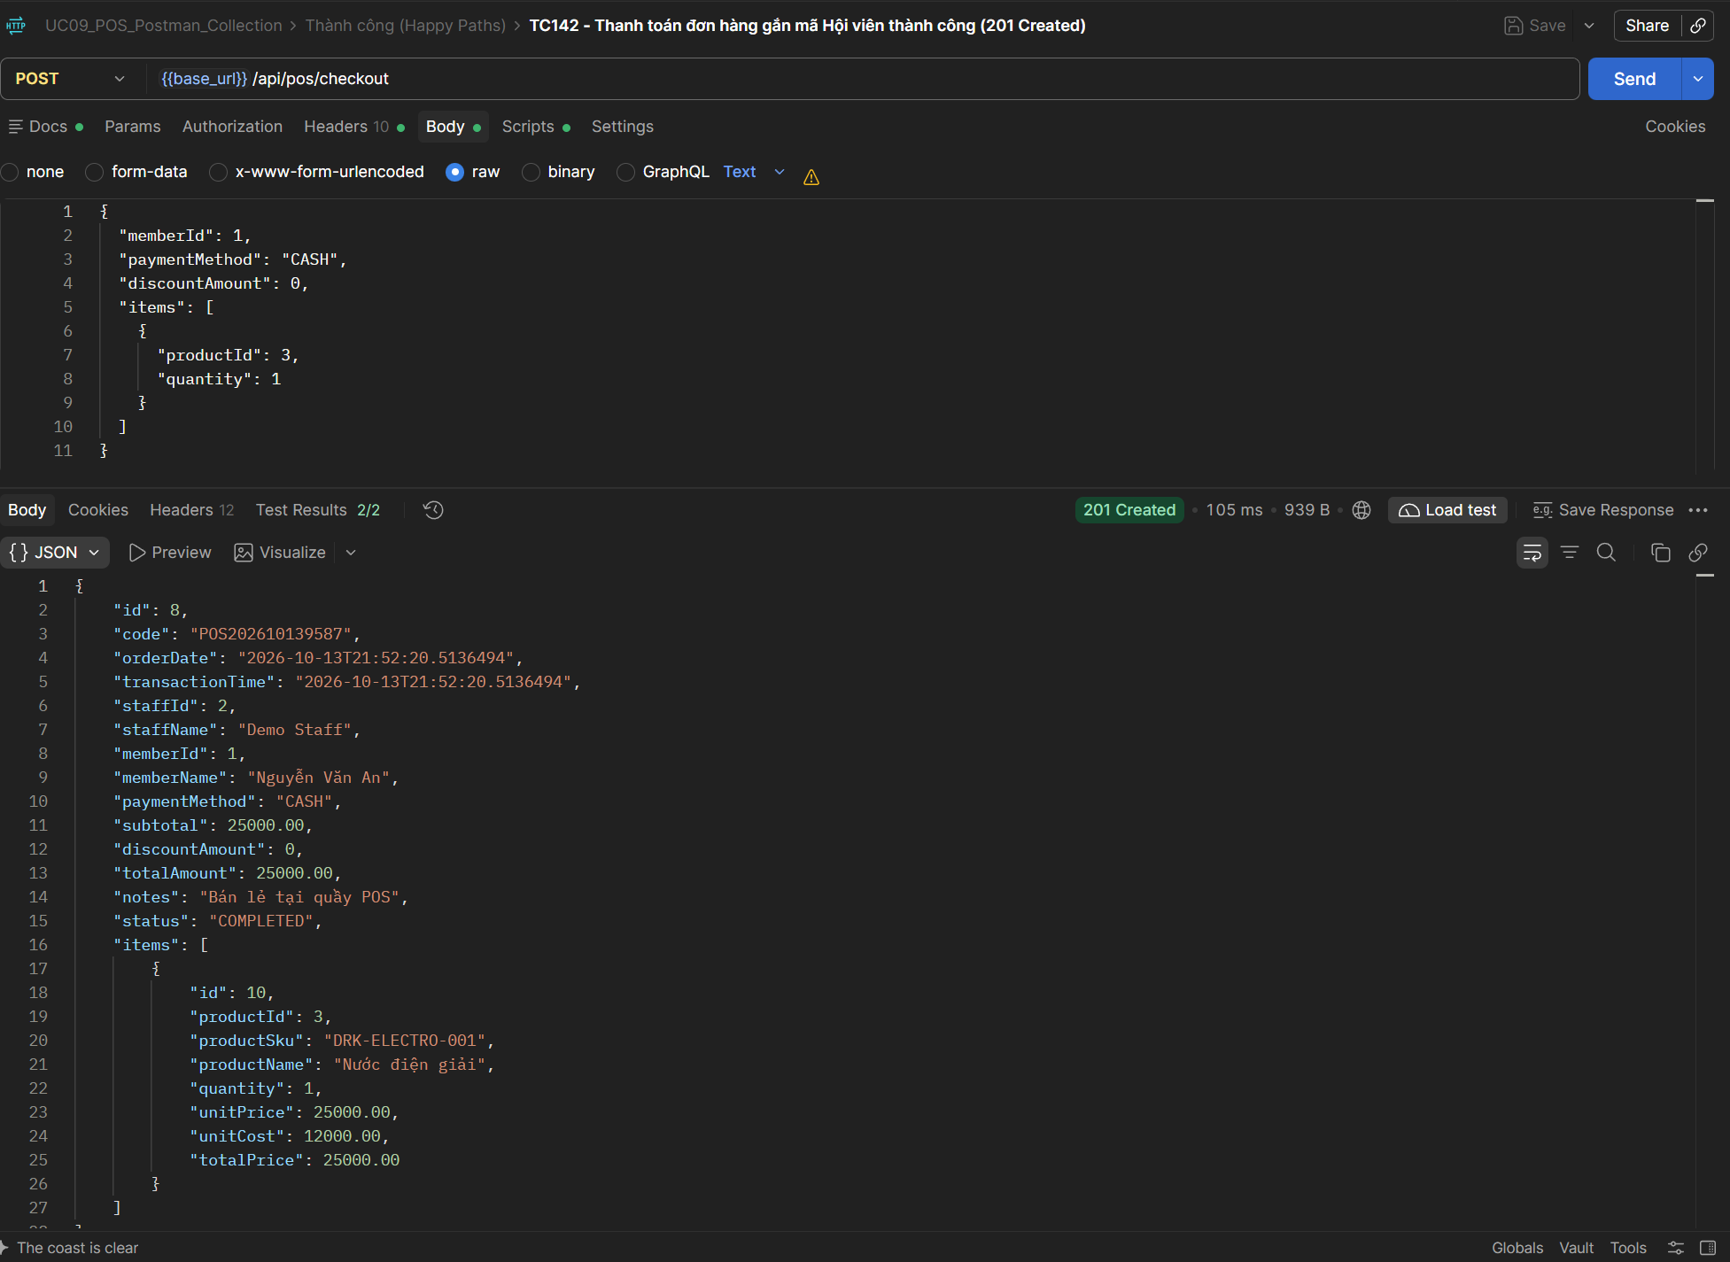
[TC143] 200 - Áp dụng chiết khấu hợp lệ, tính tiền thanh toán đúng quy tắc (200 OK)
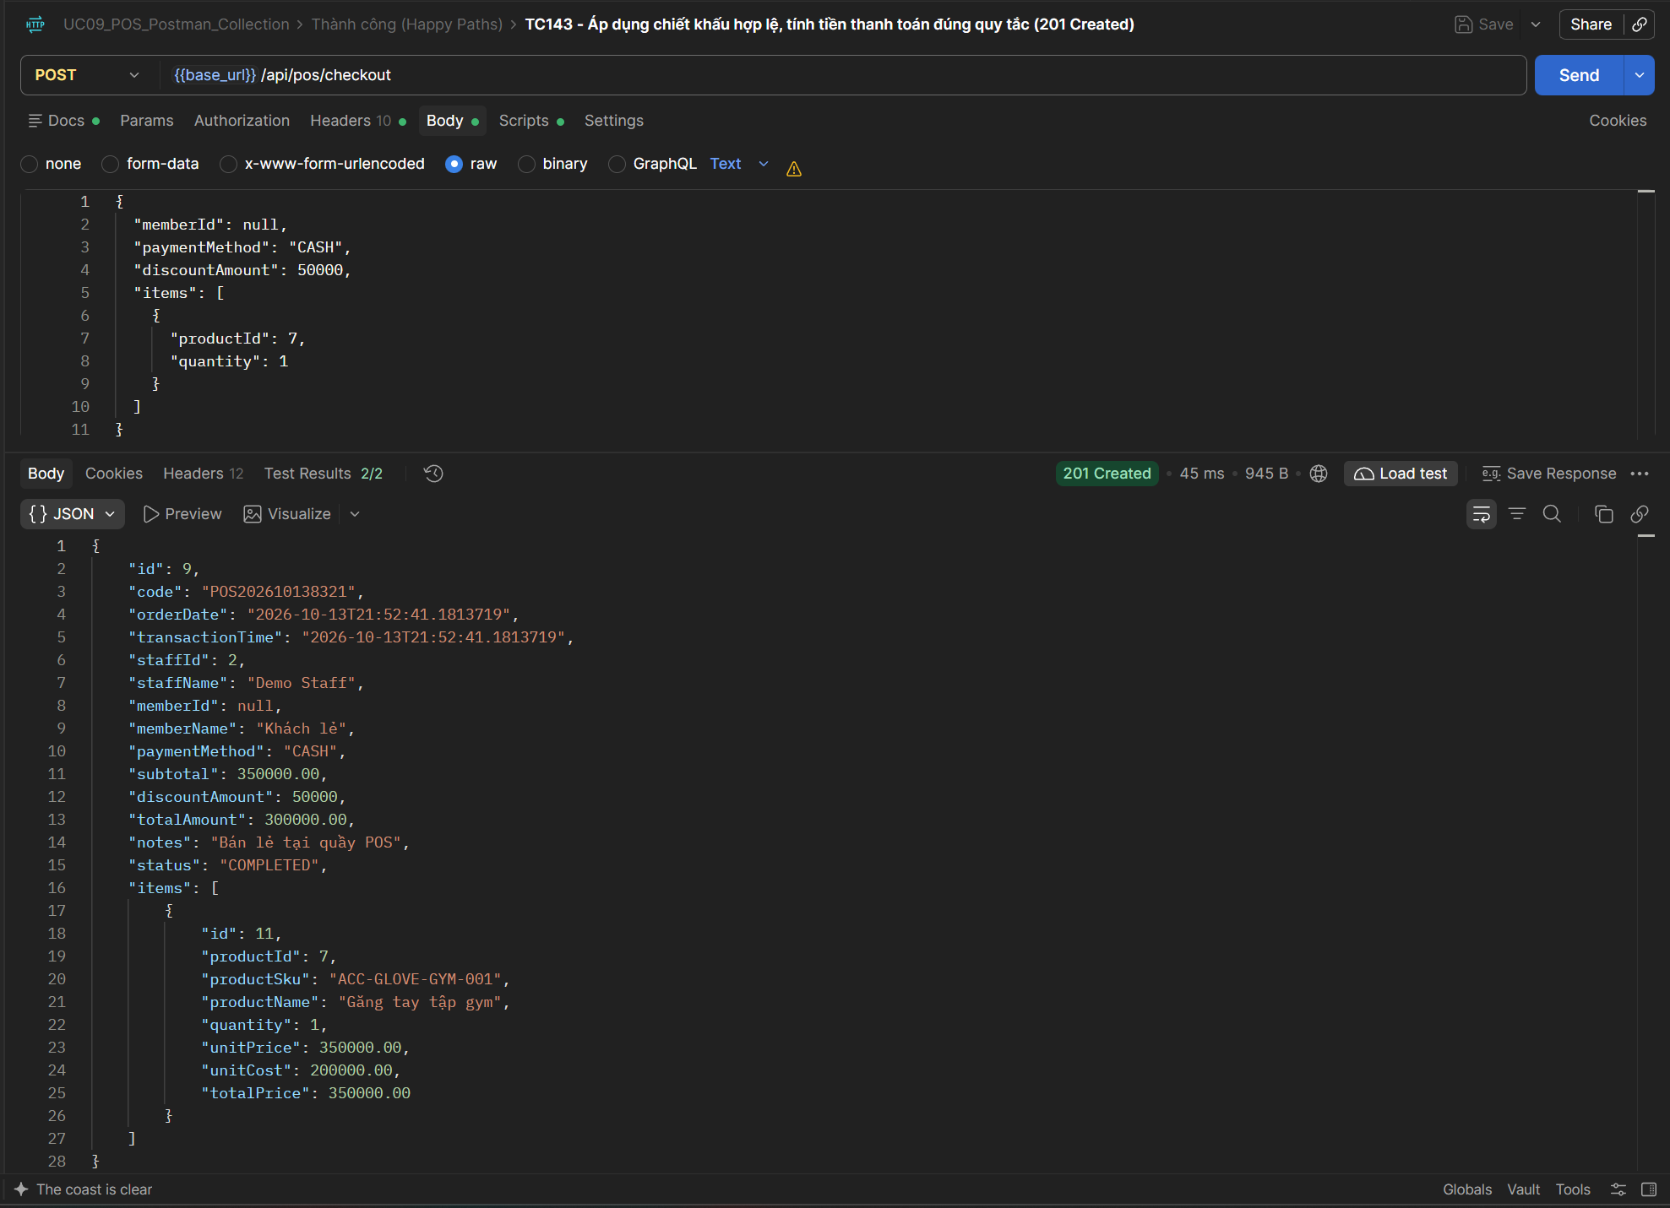
[TC144] 200 - Thanh toán thành công bằng Thẻ ngân hàng (CARD) (200 OK)
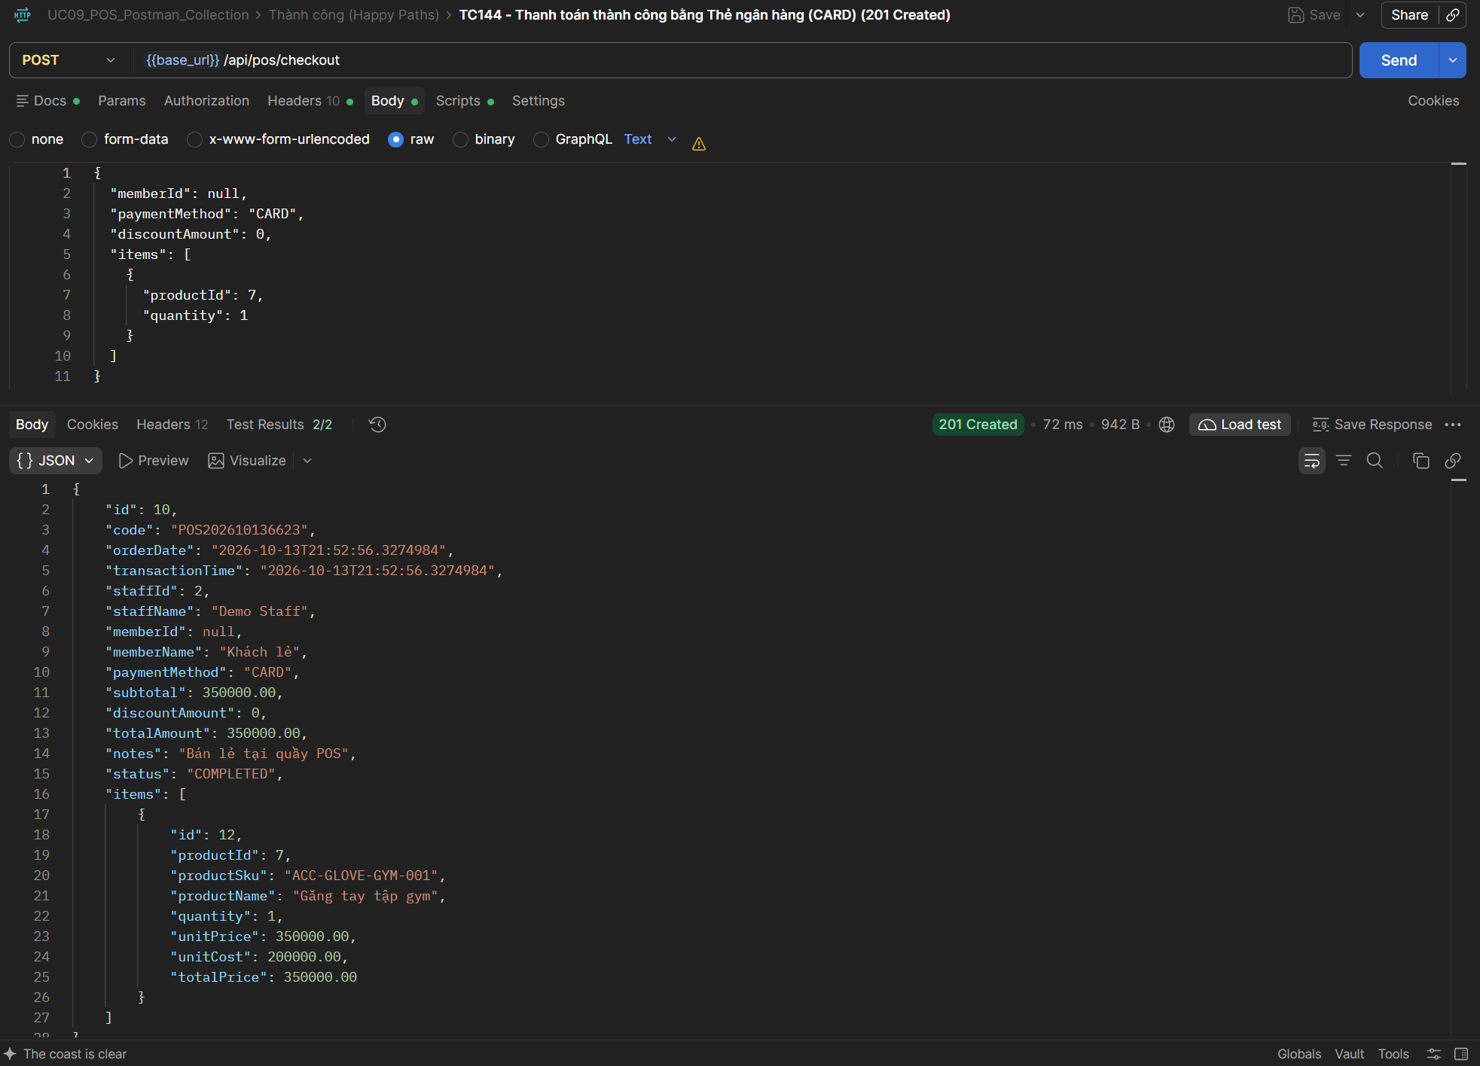
[TC145] 200 - Thanh toán thành công bằng Chuyển khoản QR (BANK_TRANSFER) (200 OK)
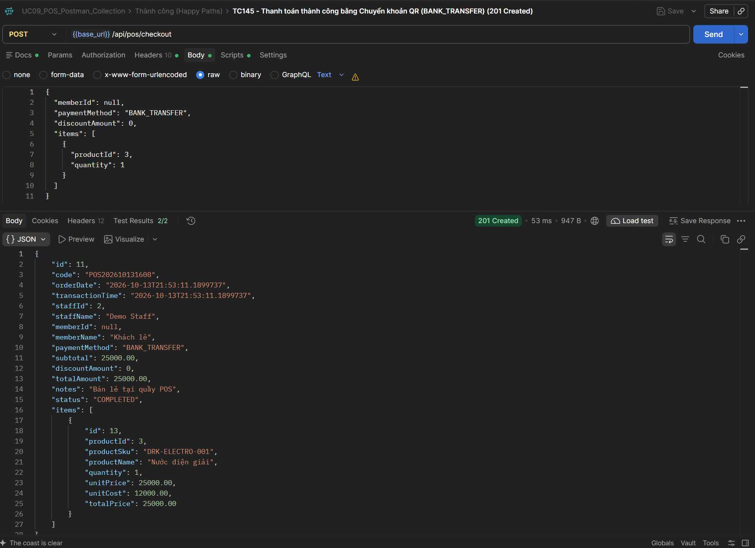
[TC146] 200 - Kiểm tra tồn kho kho hàng bị trừ chính xác theo thời gian thực (200 OK)
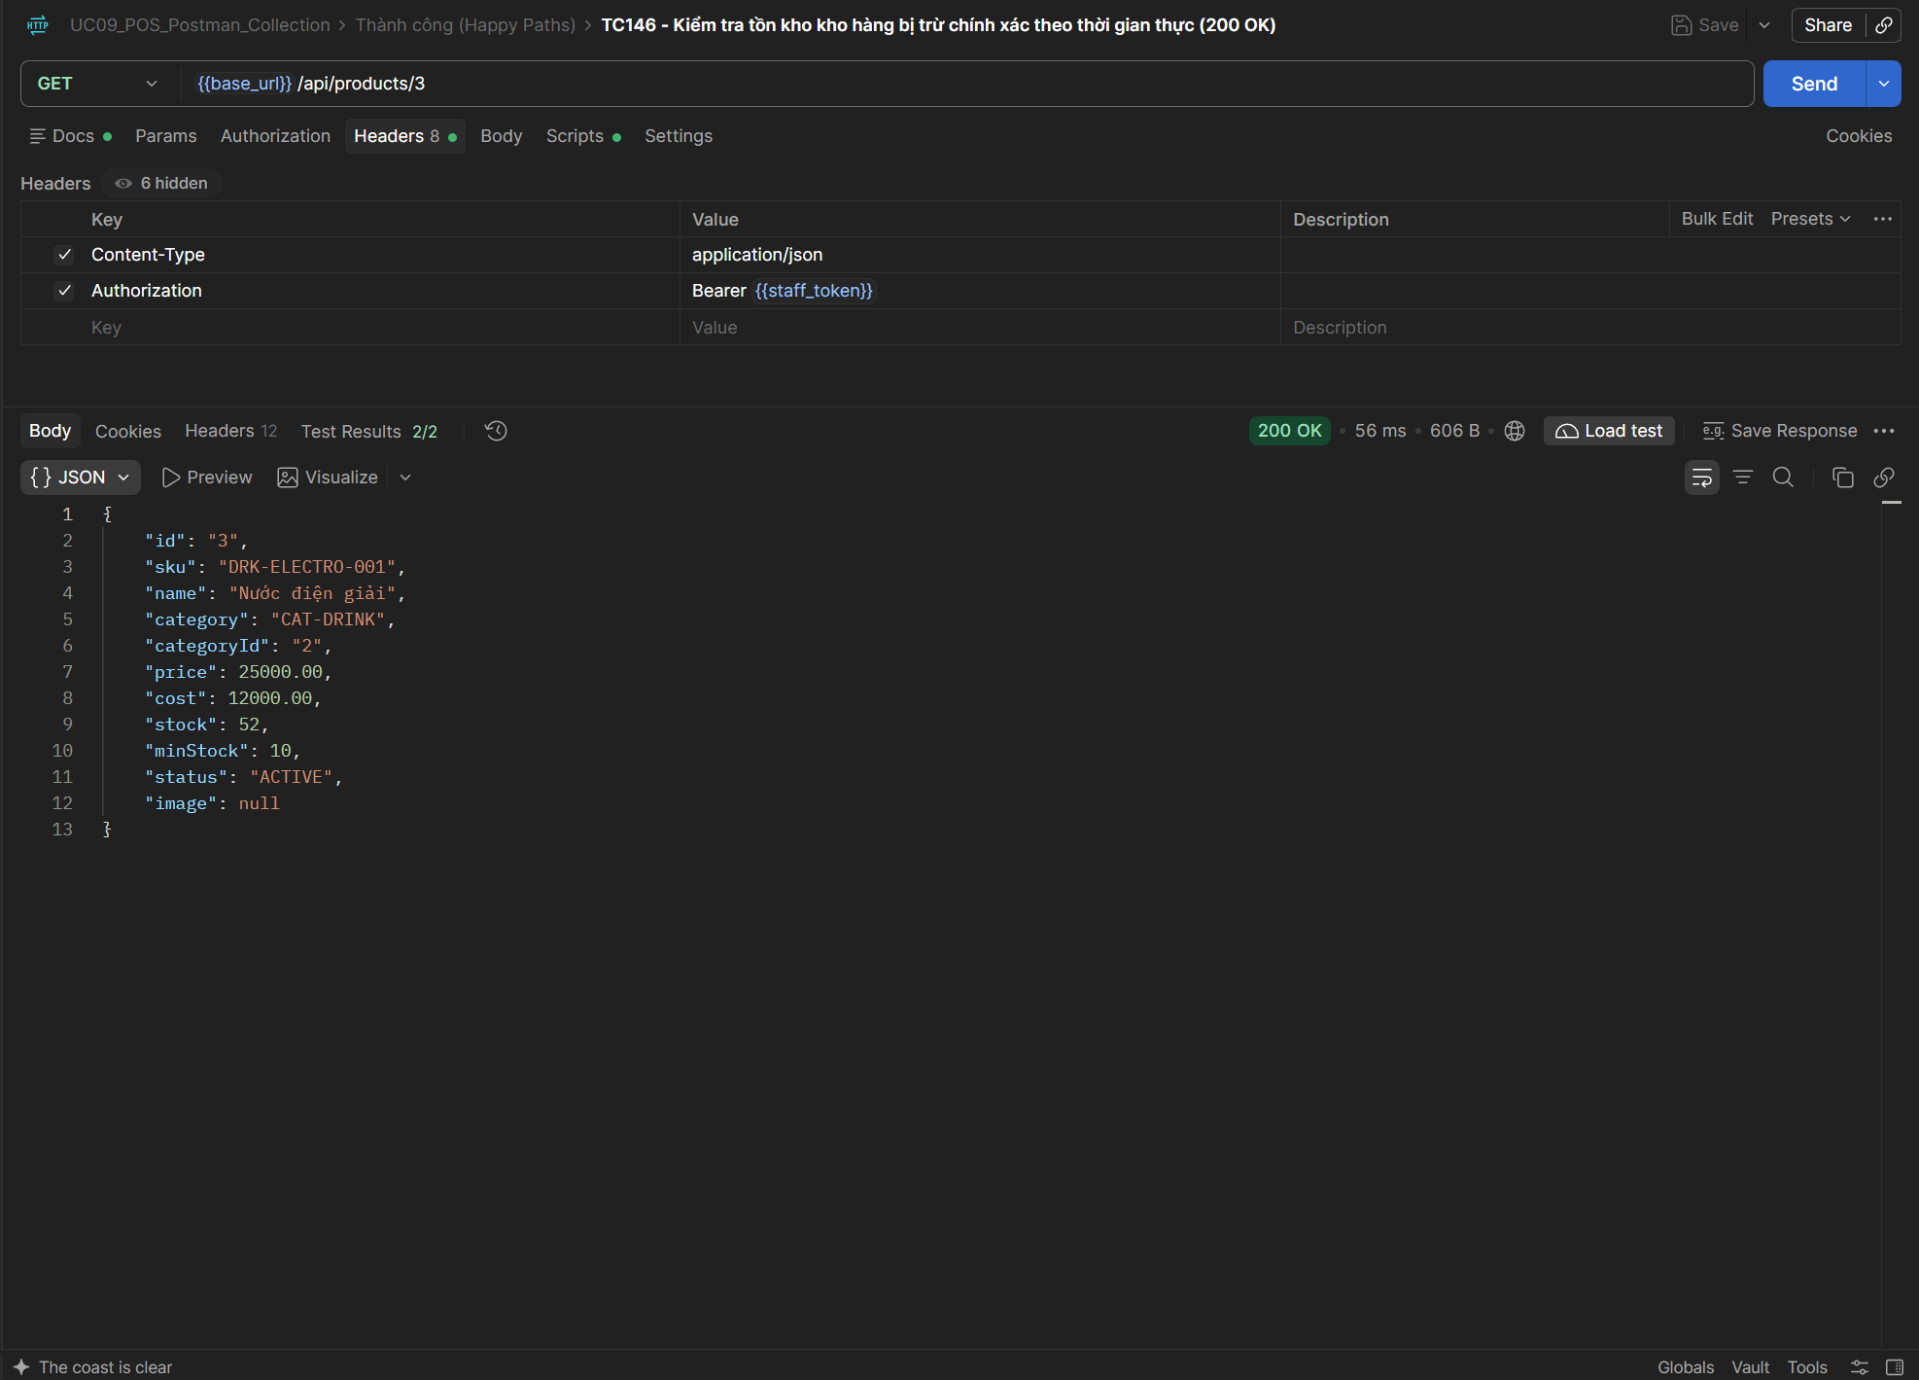
[TC147] 200 - Mua hàng số lượng lớn với sản phẩm có tồn kho dồi dào (200 OK)
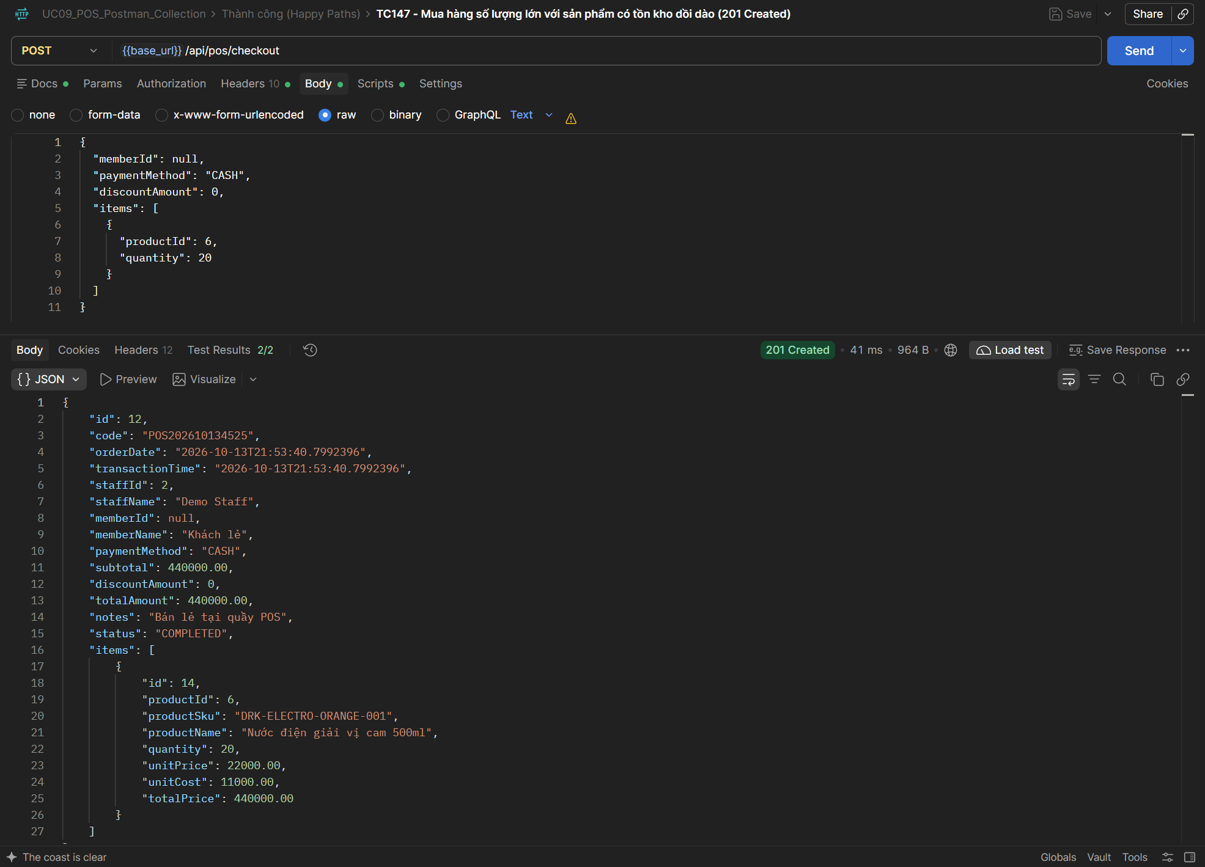
[TC148] 200 - Mua hàng với chiết khấu bằng 0 (discount = 0) (200 OK)
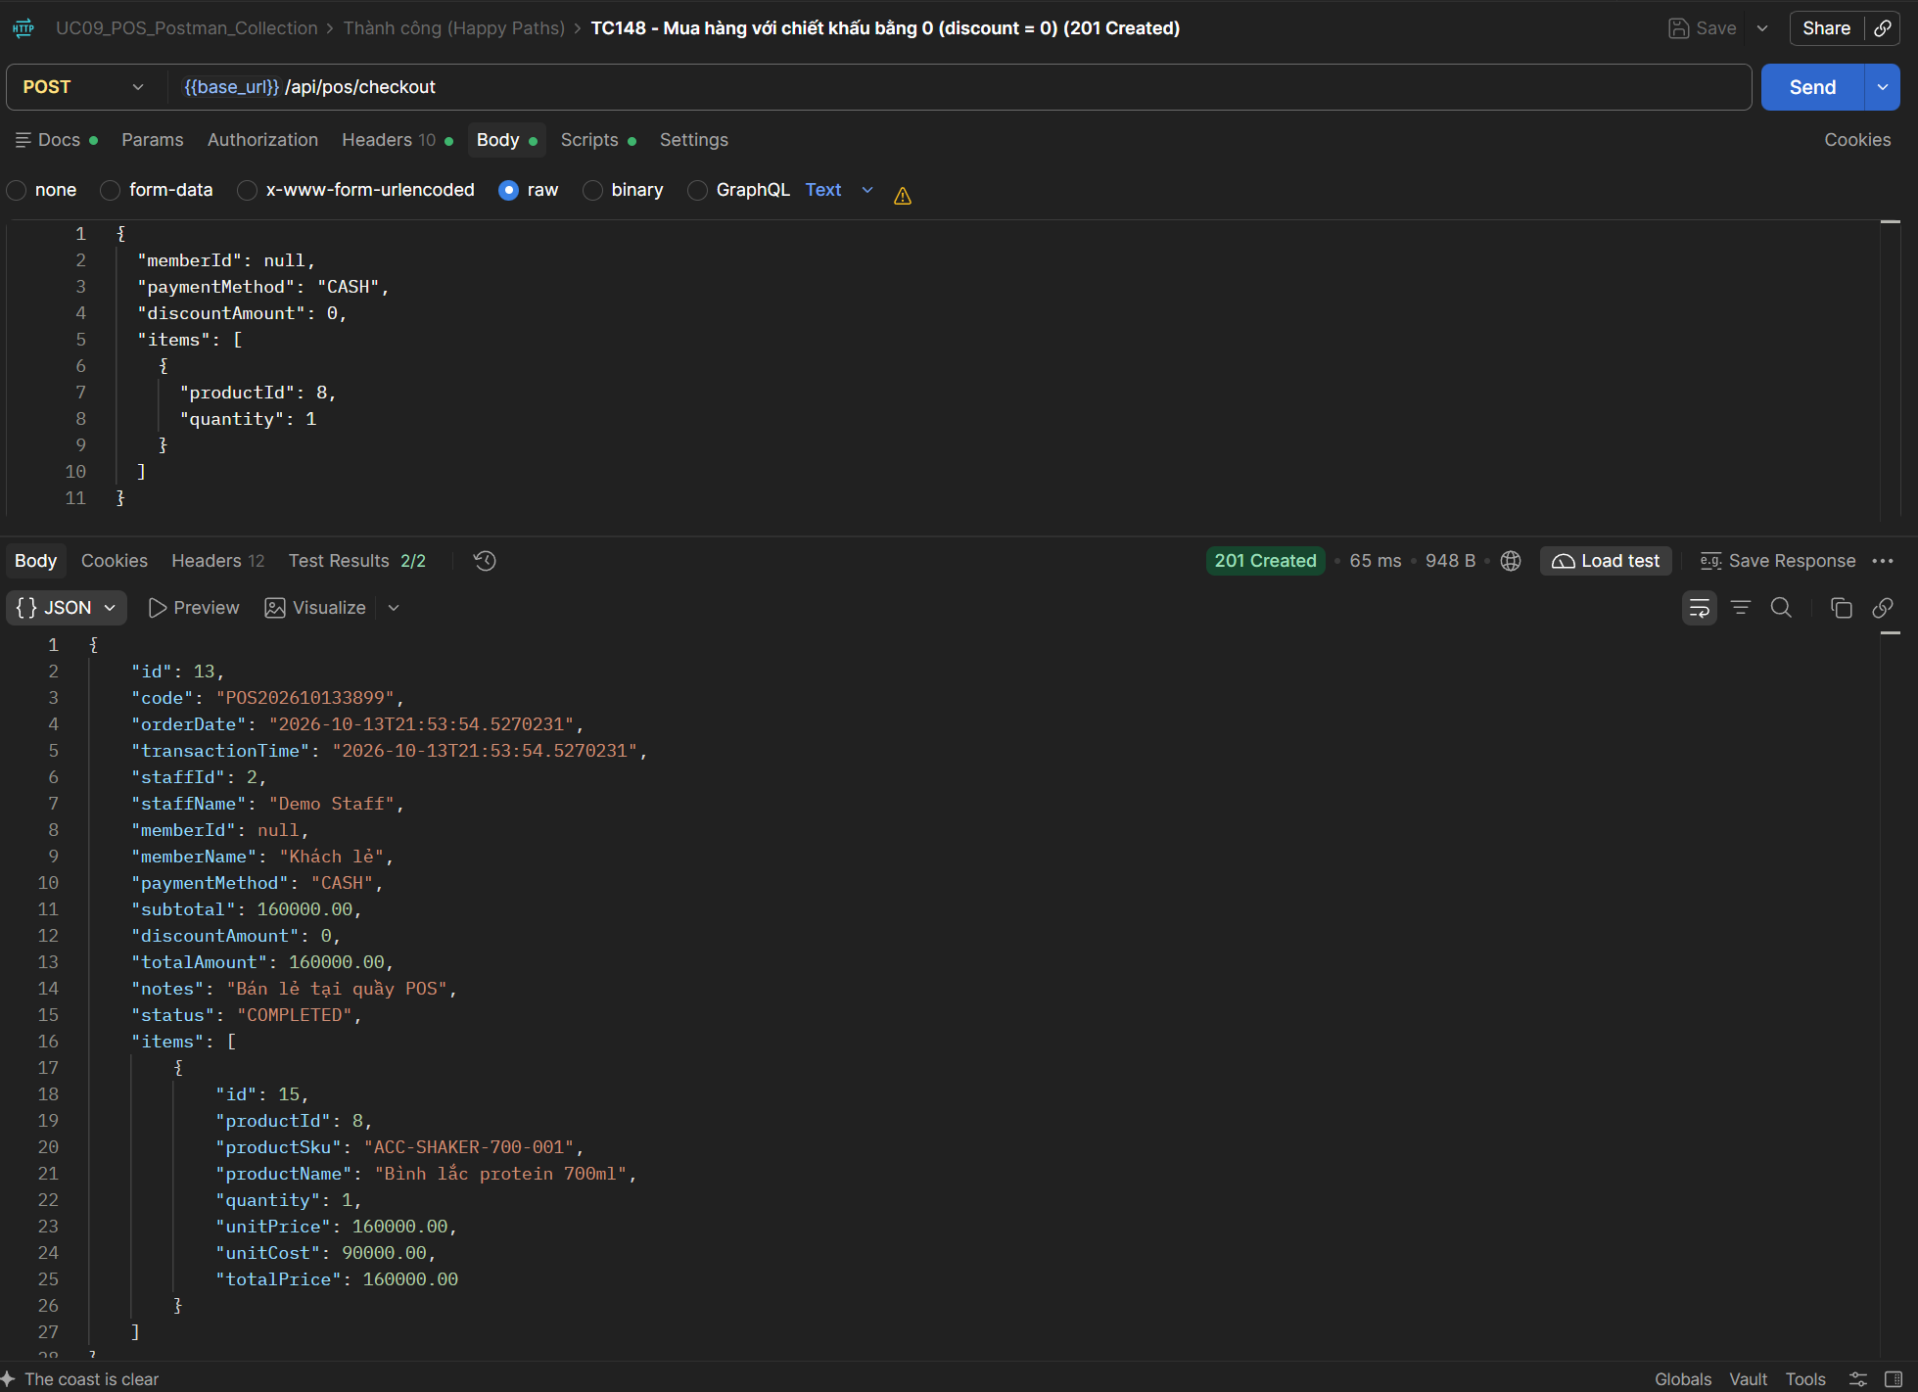
[TC149] 200 - Sinh mã đơn hàng tự động định dạng chuẩn POSyyyyMMddxxxx (200 OK)
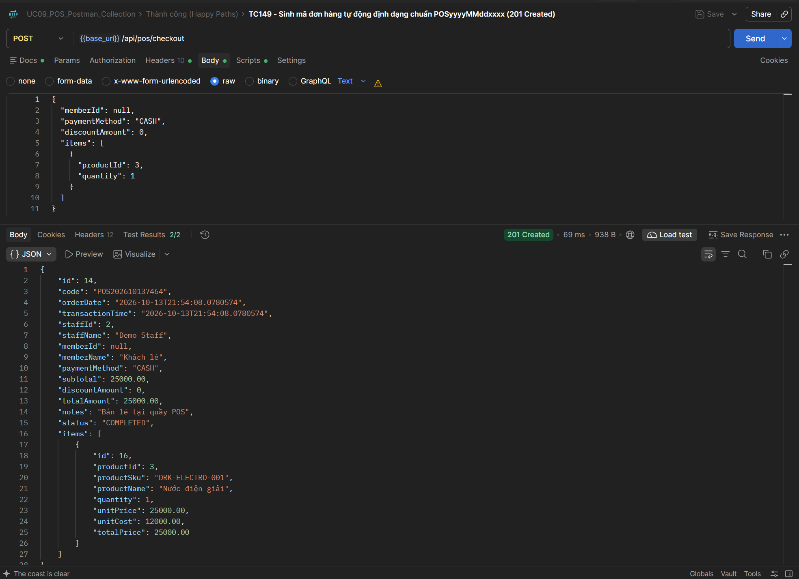
[TC150] 200 - Luồng biên: Mua toàn bộ tồn kho của sản phẩm chỉ còn 1 cái (Tồn 1 bán 1) (200 OK)
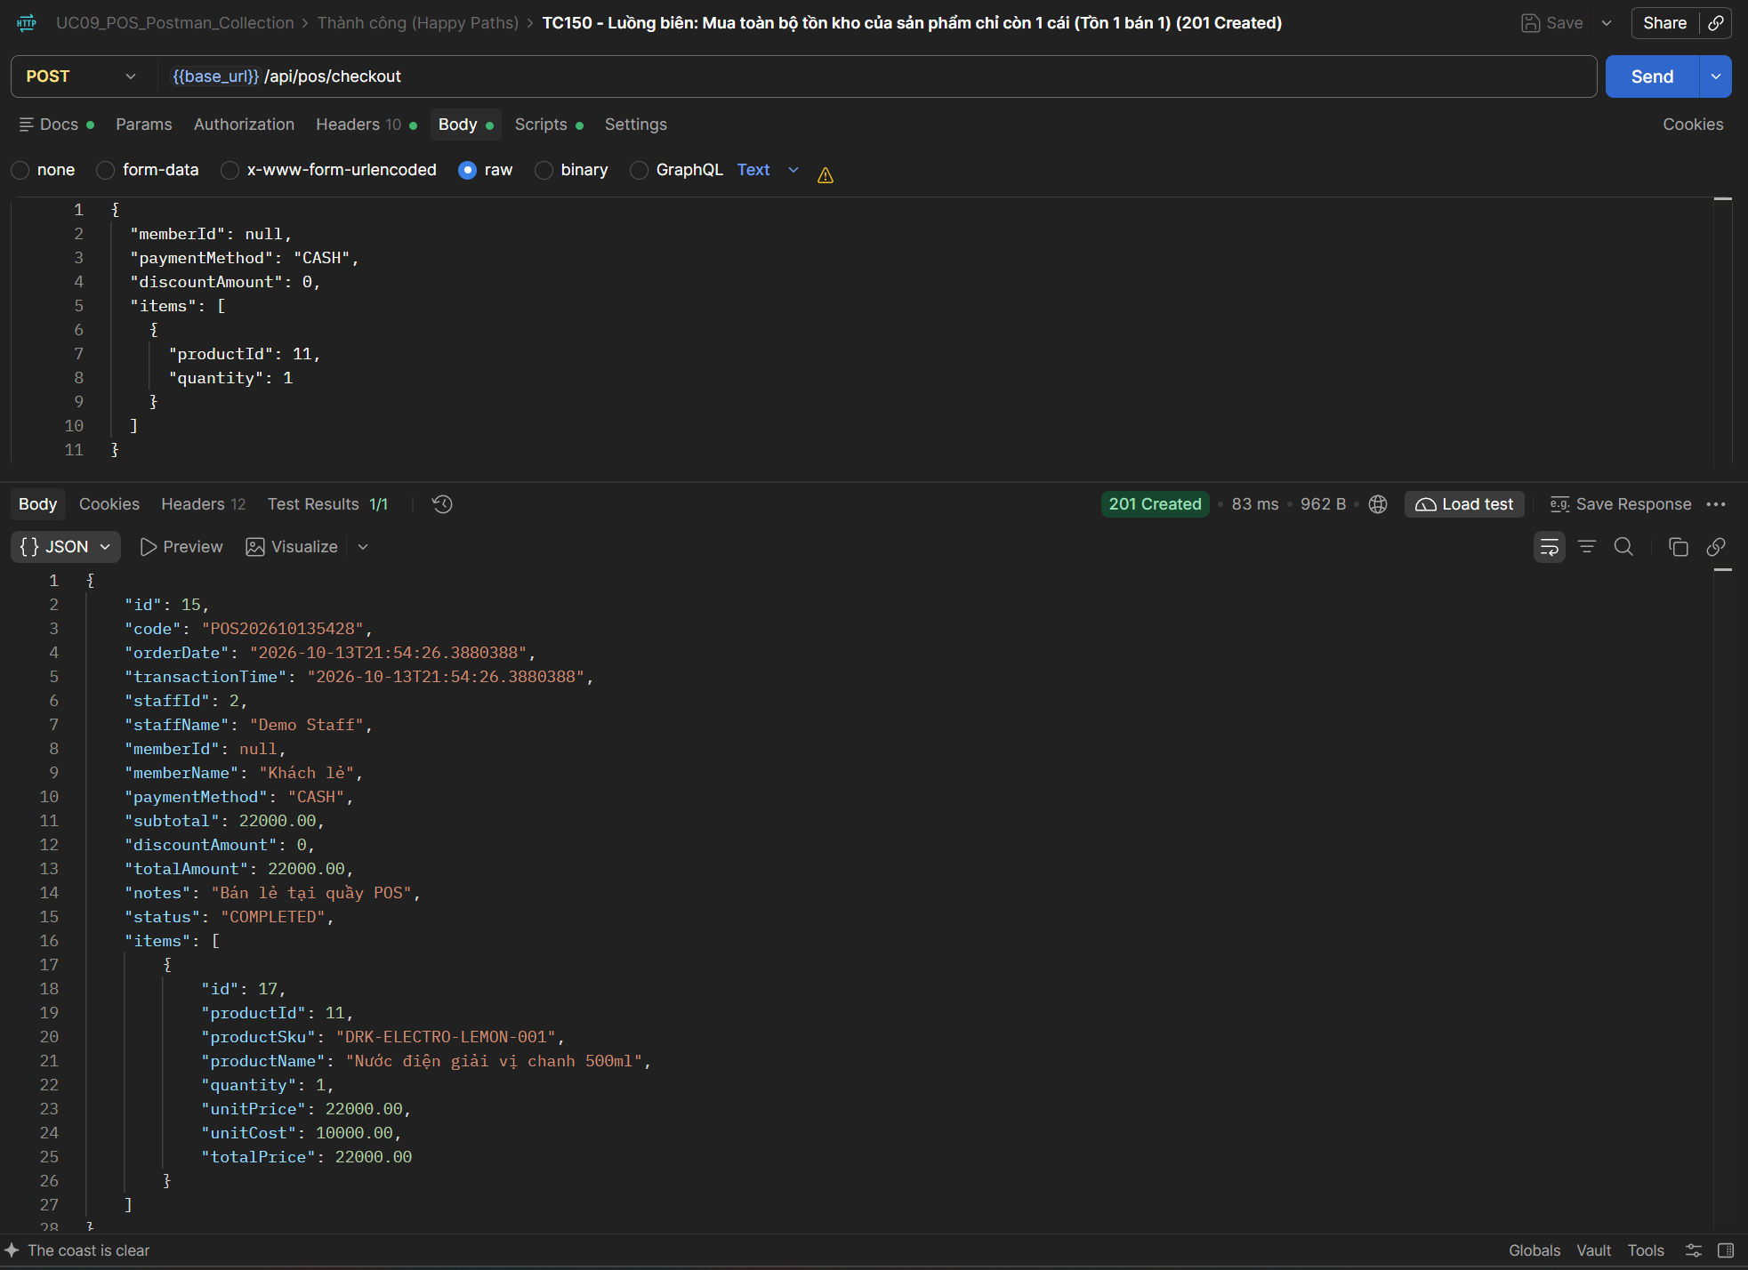
[TC151] 200 - Luồng biên: Mua toàn bộ tồn kho của sản phẩm có 2 cái (Tồn 2 bán 2) (200 OK)
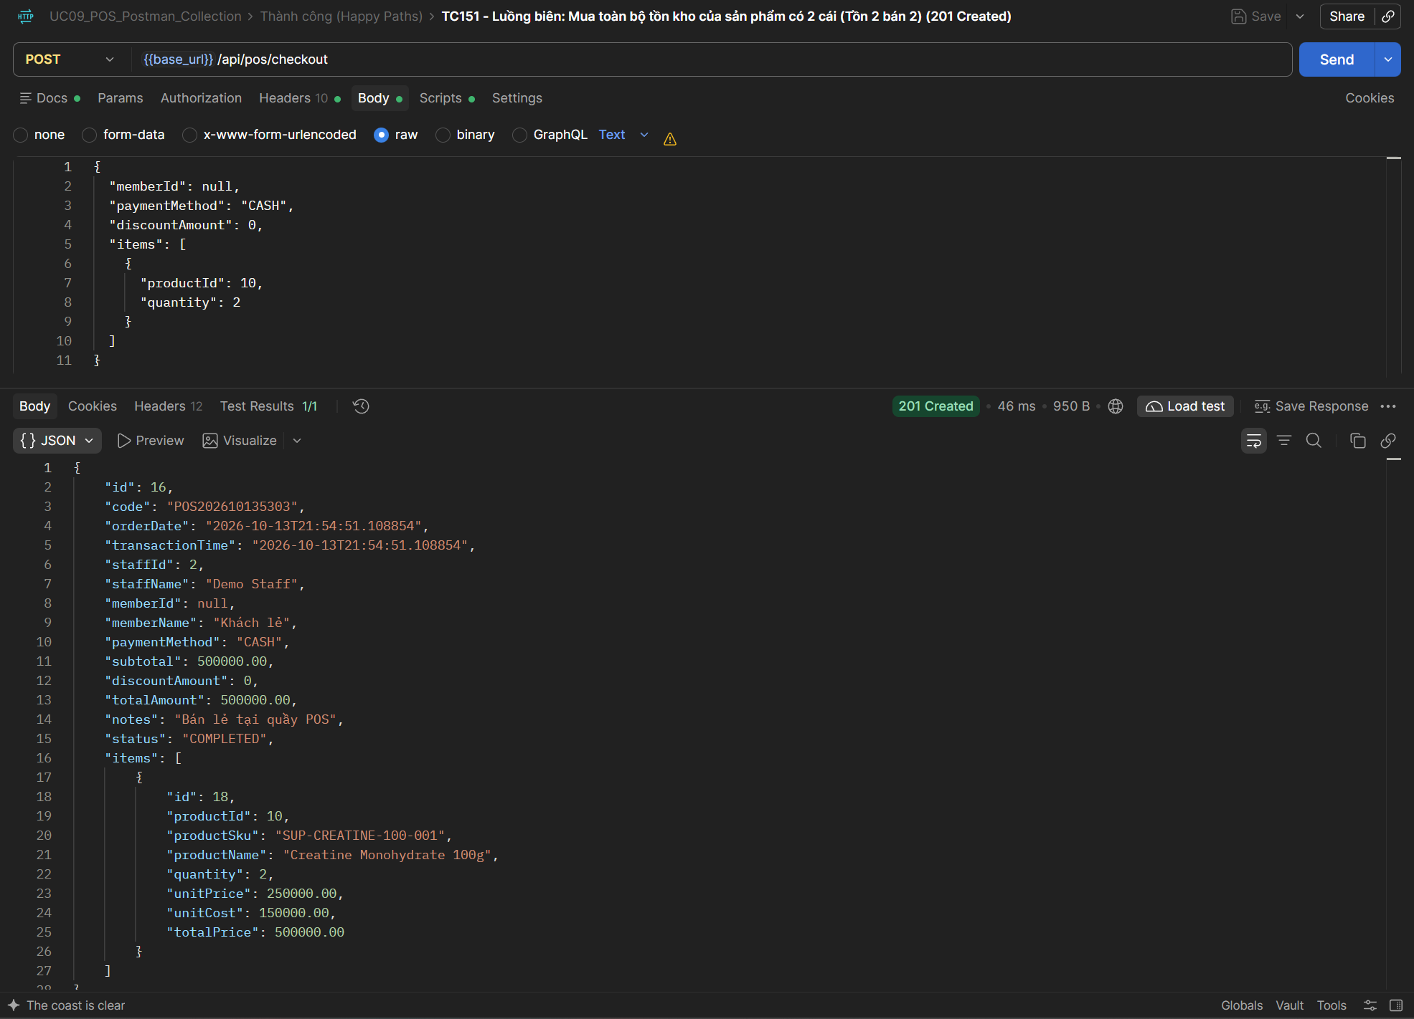
[TC152] 200 - Luồng biên: Mua sản phẩm làm tồn kho chạm ngưỡng cảnh báo tối thiểu min_stock (200 OK)
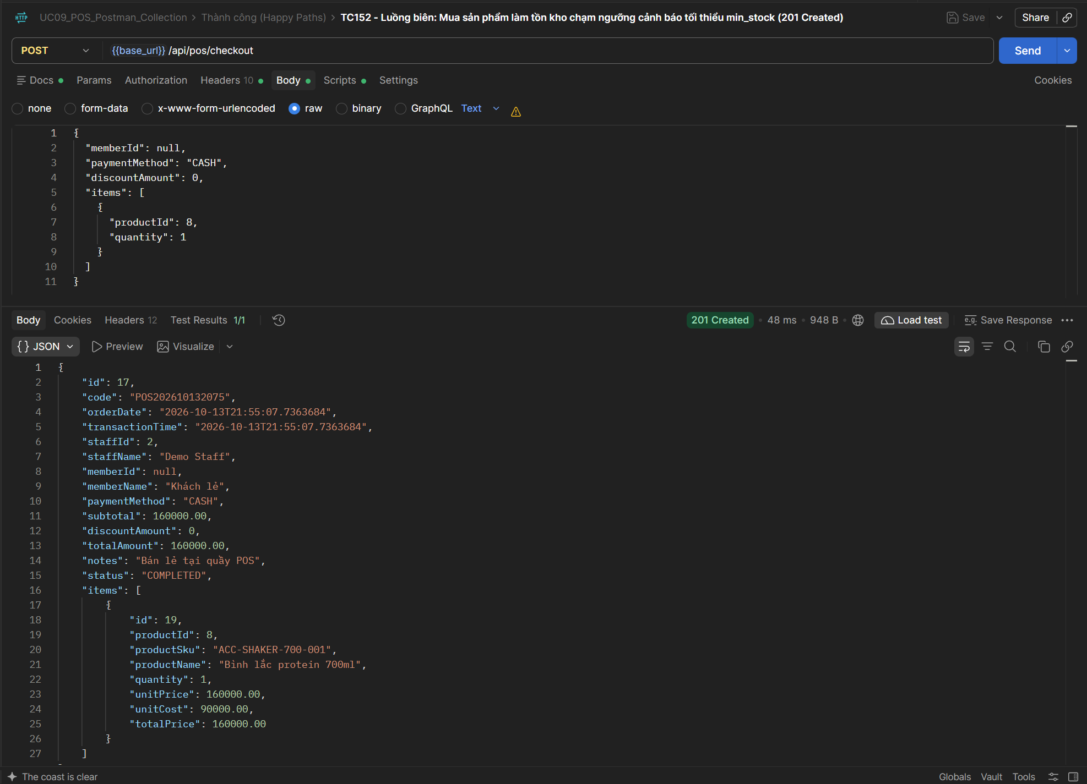
[TC153] 400 - Luồng biên: Mua vượt tồn kho đúng 1 đơn vị (Tồn 1 mua 2) bị chặn (400 Bad Request)
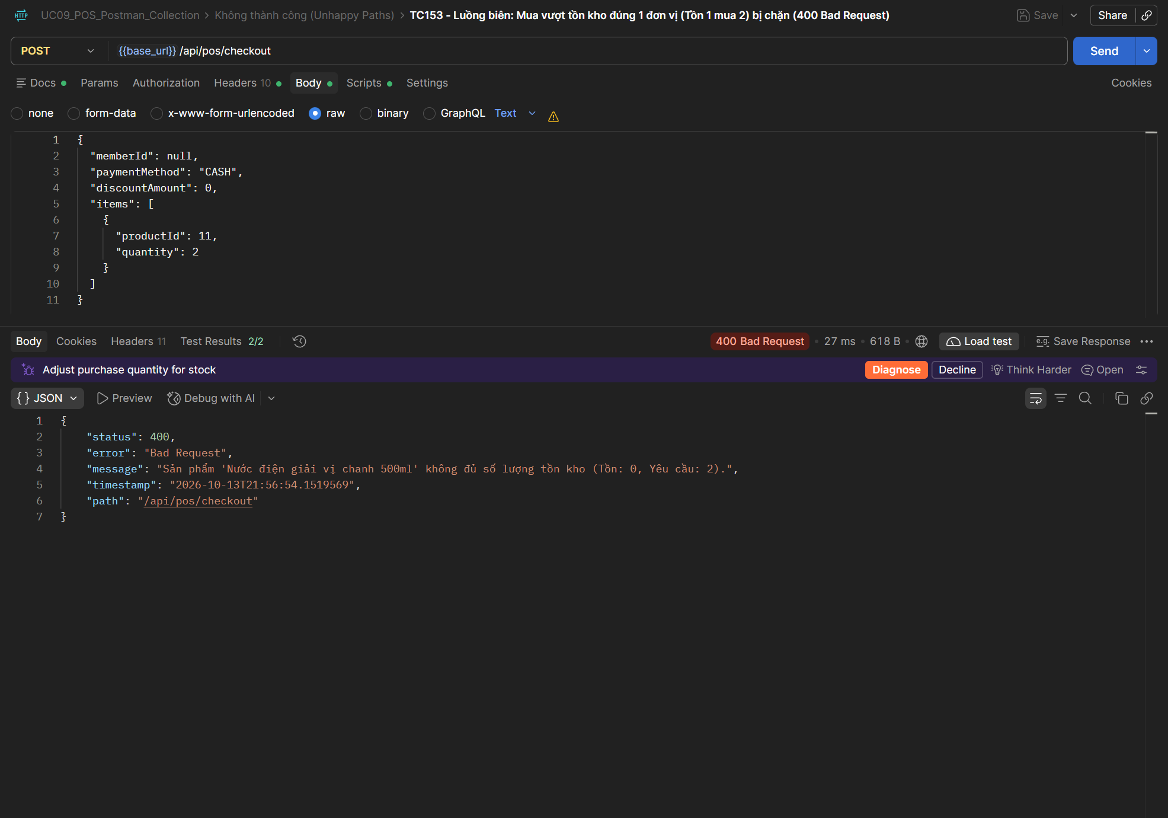
[TC154] 400 - Luồng biên: Mua vượt tồn kho nhiều đơn vị (Tồn 4 mua 10) bị chặn (400 Bad Request)
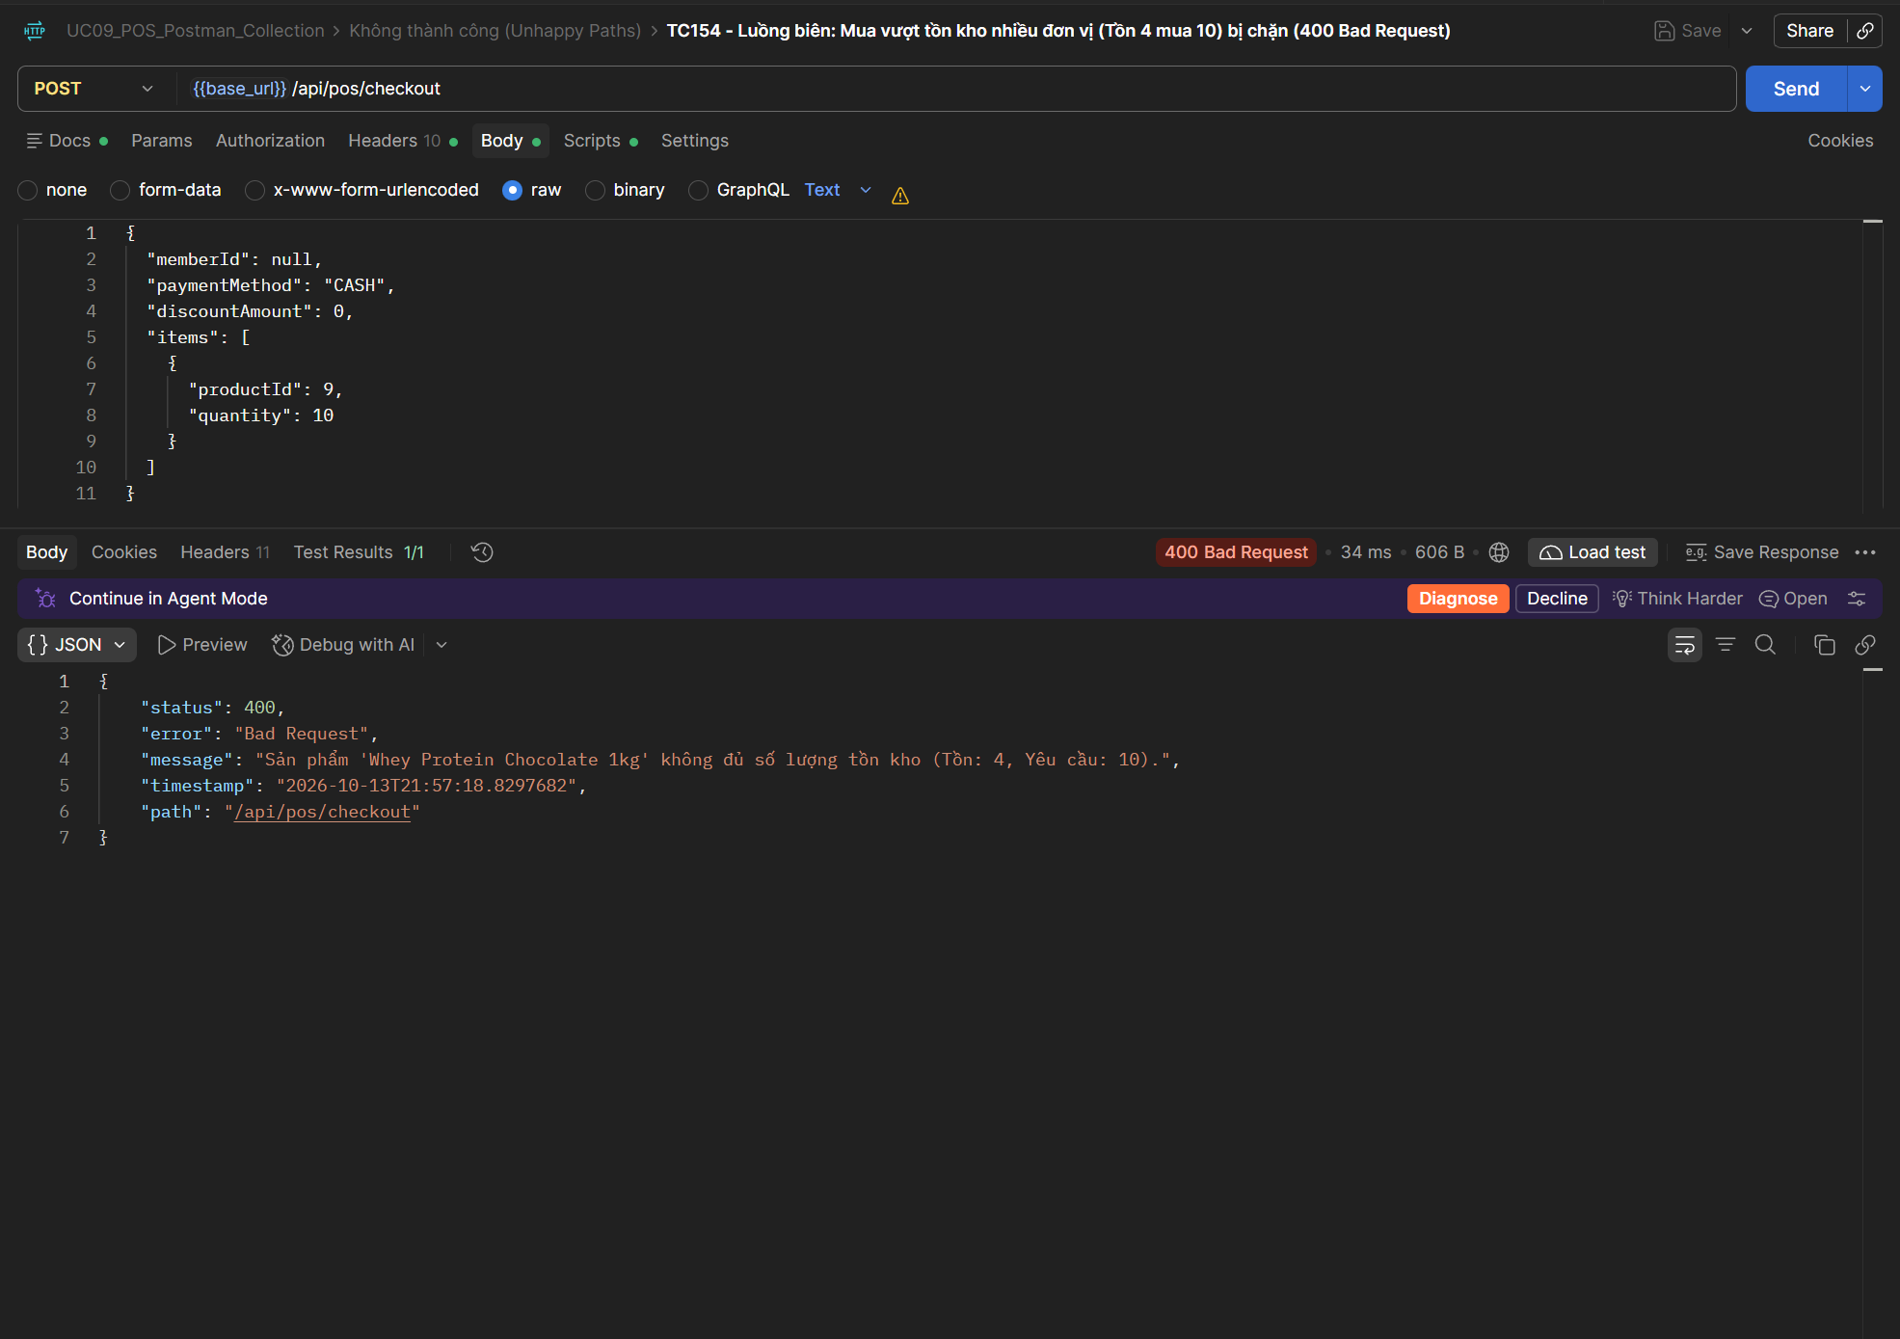
[TC155] 400 - Luồng biên: Mua sản phẩm đã hết hàng trong kho (Tồn = 0) bị chặn (400 Bad Request)
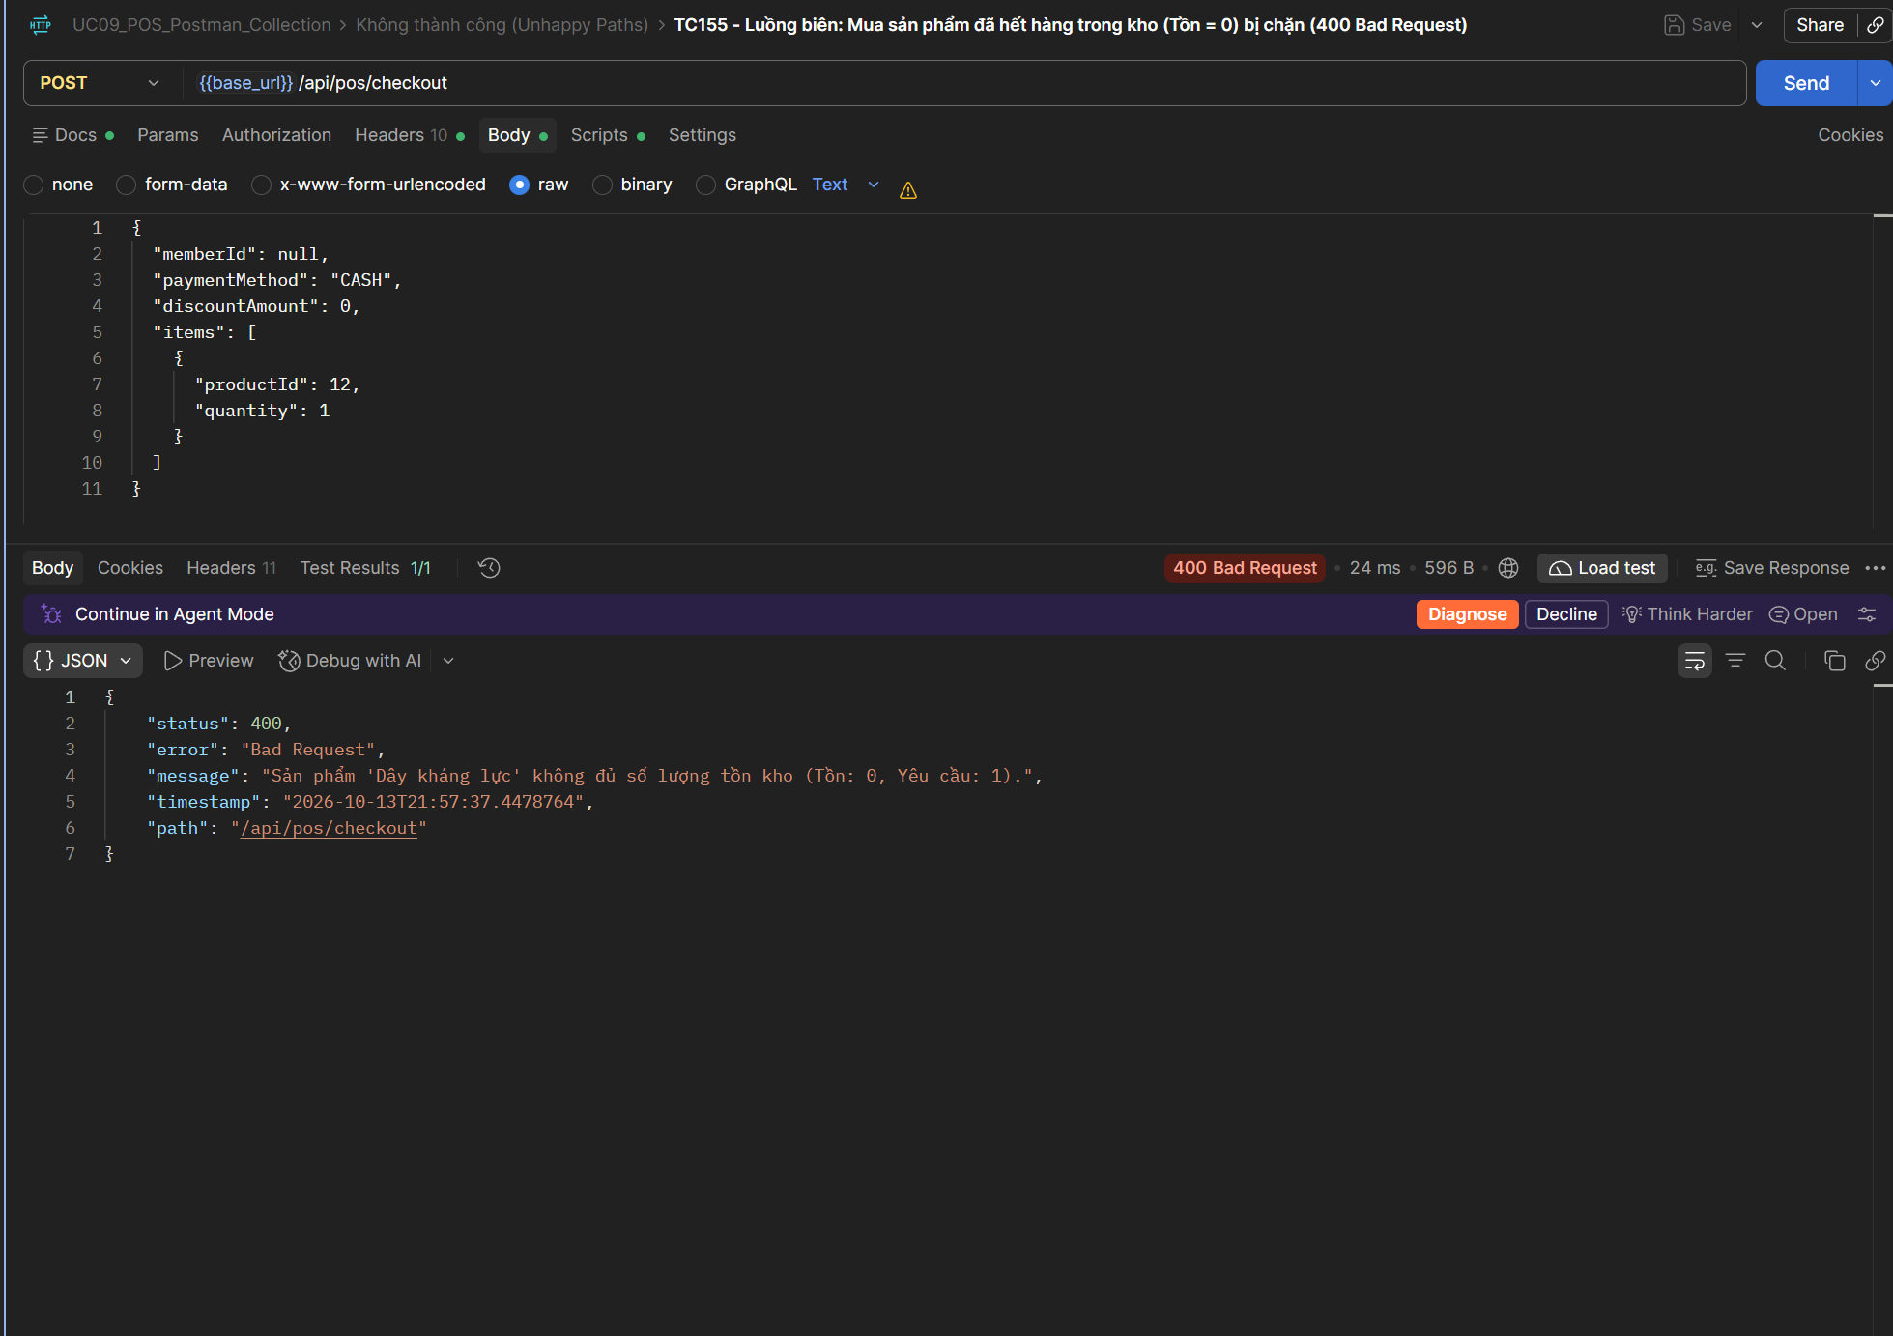
[TC156] 400 - Ngoại lệ: Thanh toán giỏ hàng rỗng không có sản phẩm nào (400 Bad Request)
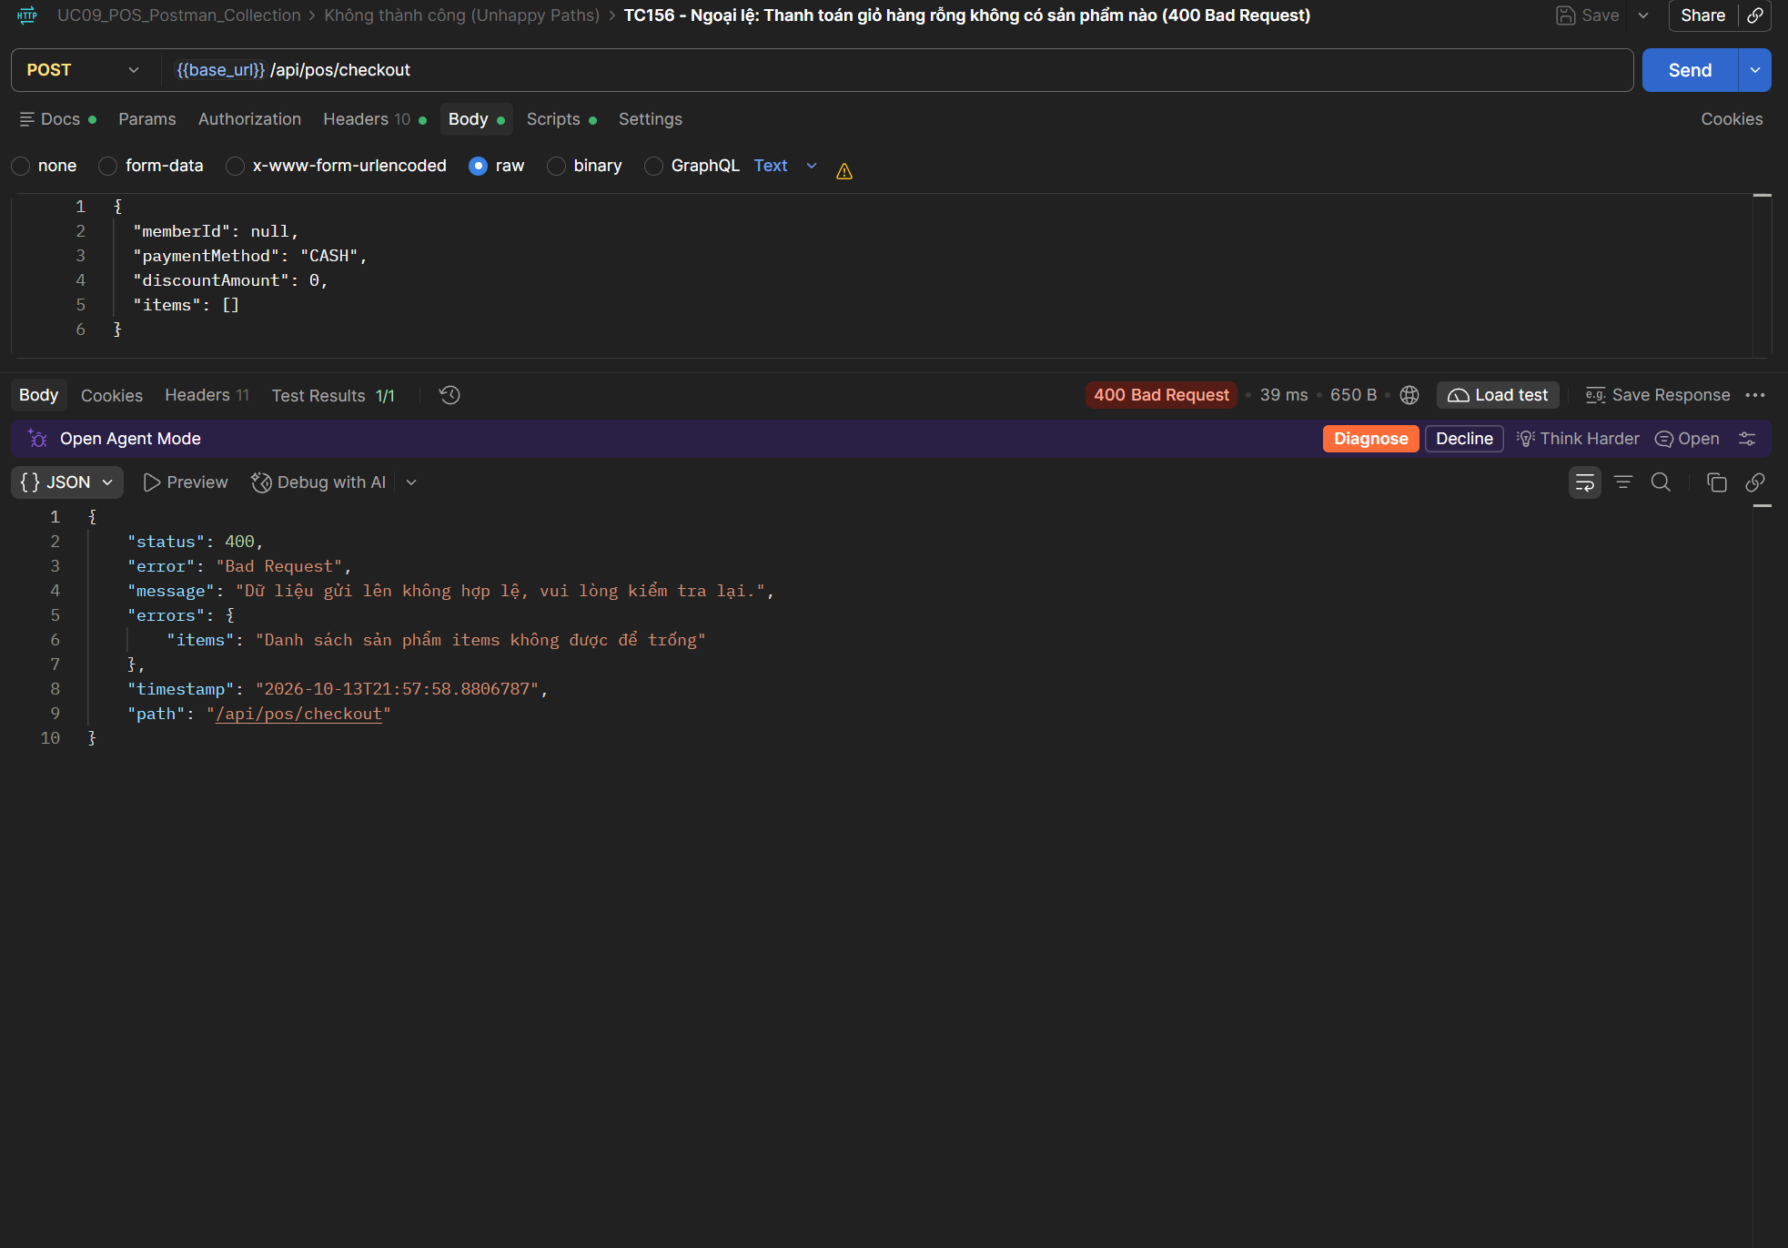
[TC157] 400 - Ngoại lệ: Mua sản phẩm với số lượng bằng 0 (400 Bad Request)
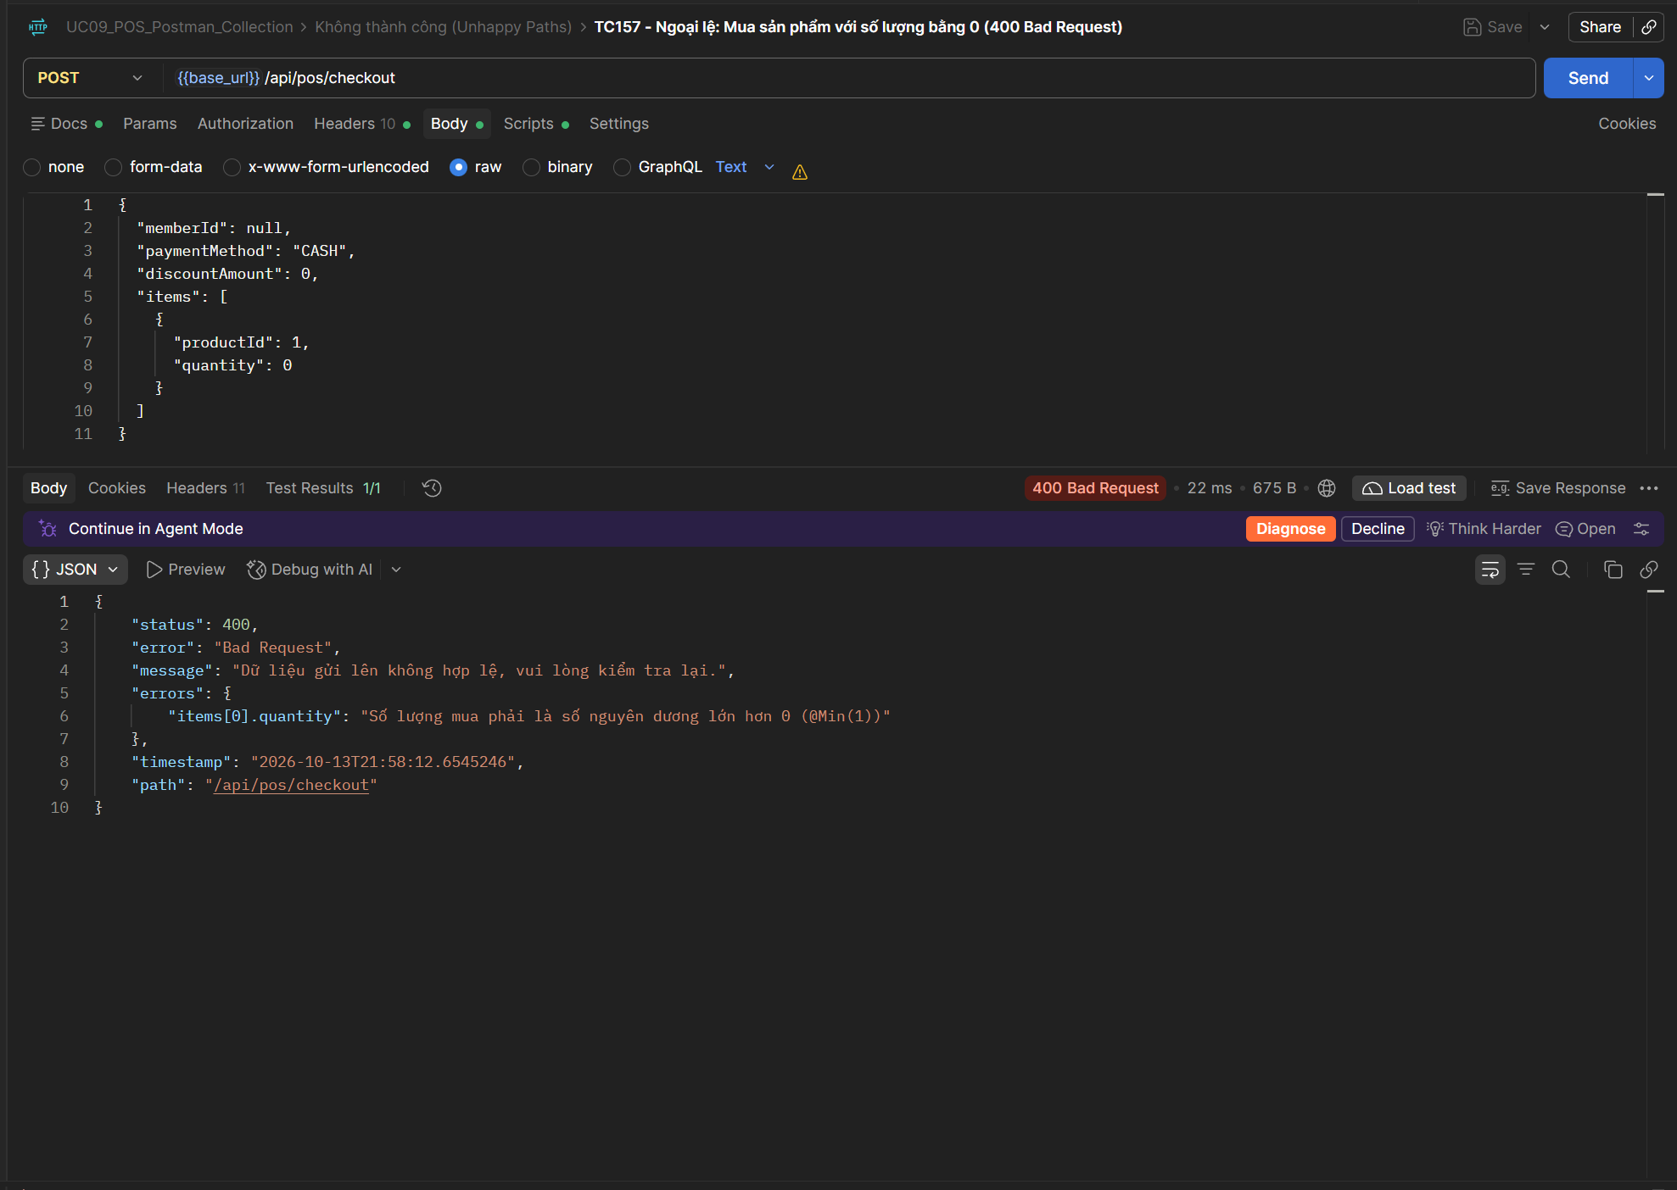
[TC158] 400 - Ngoại lệ: Mua sản phẩm với số lượng âm (400 Bad Request)
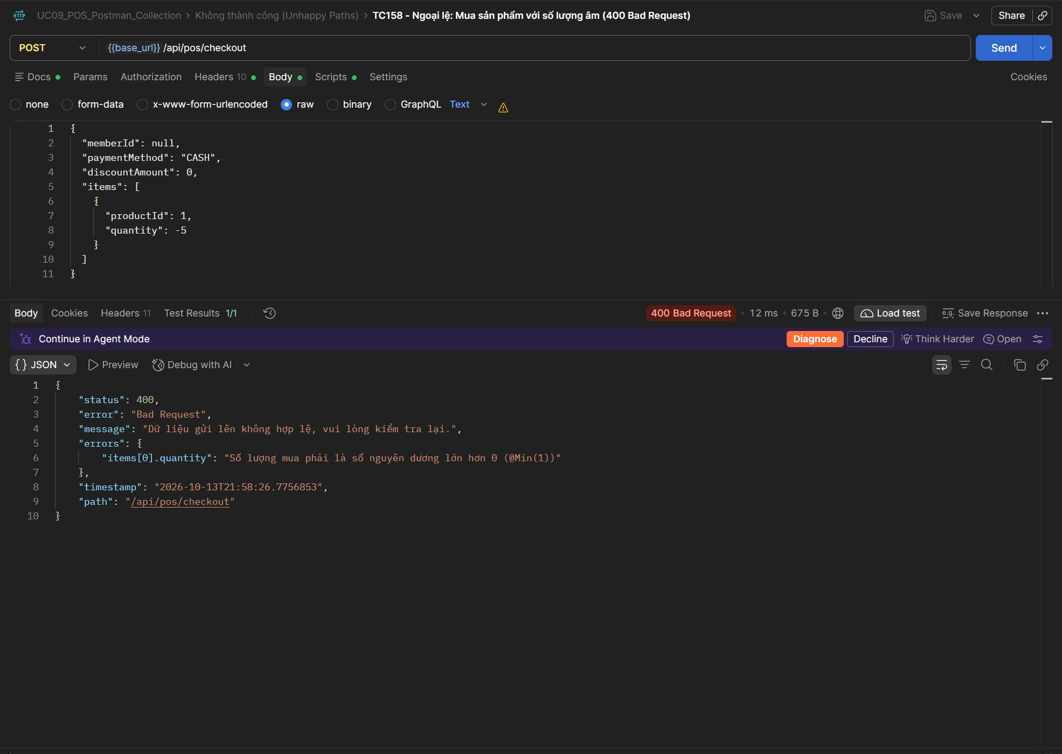
[TC159] 404 - Ngoại lệ: Mua sản phẩm với ID không tồn tại trong CSDL (404 Not Found)
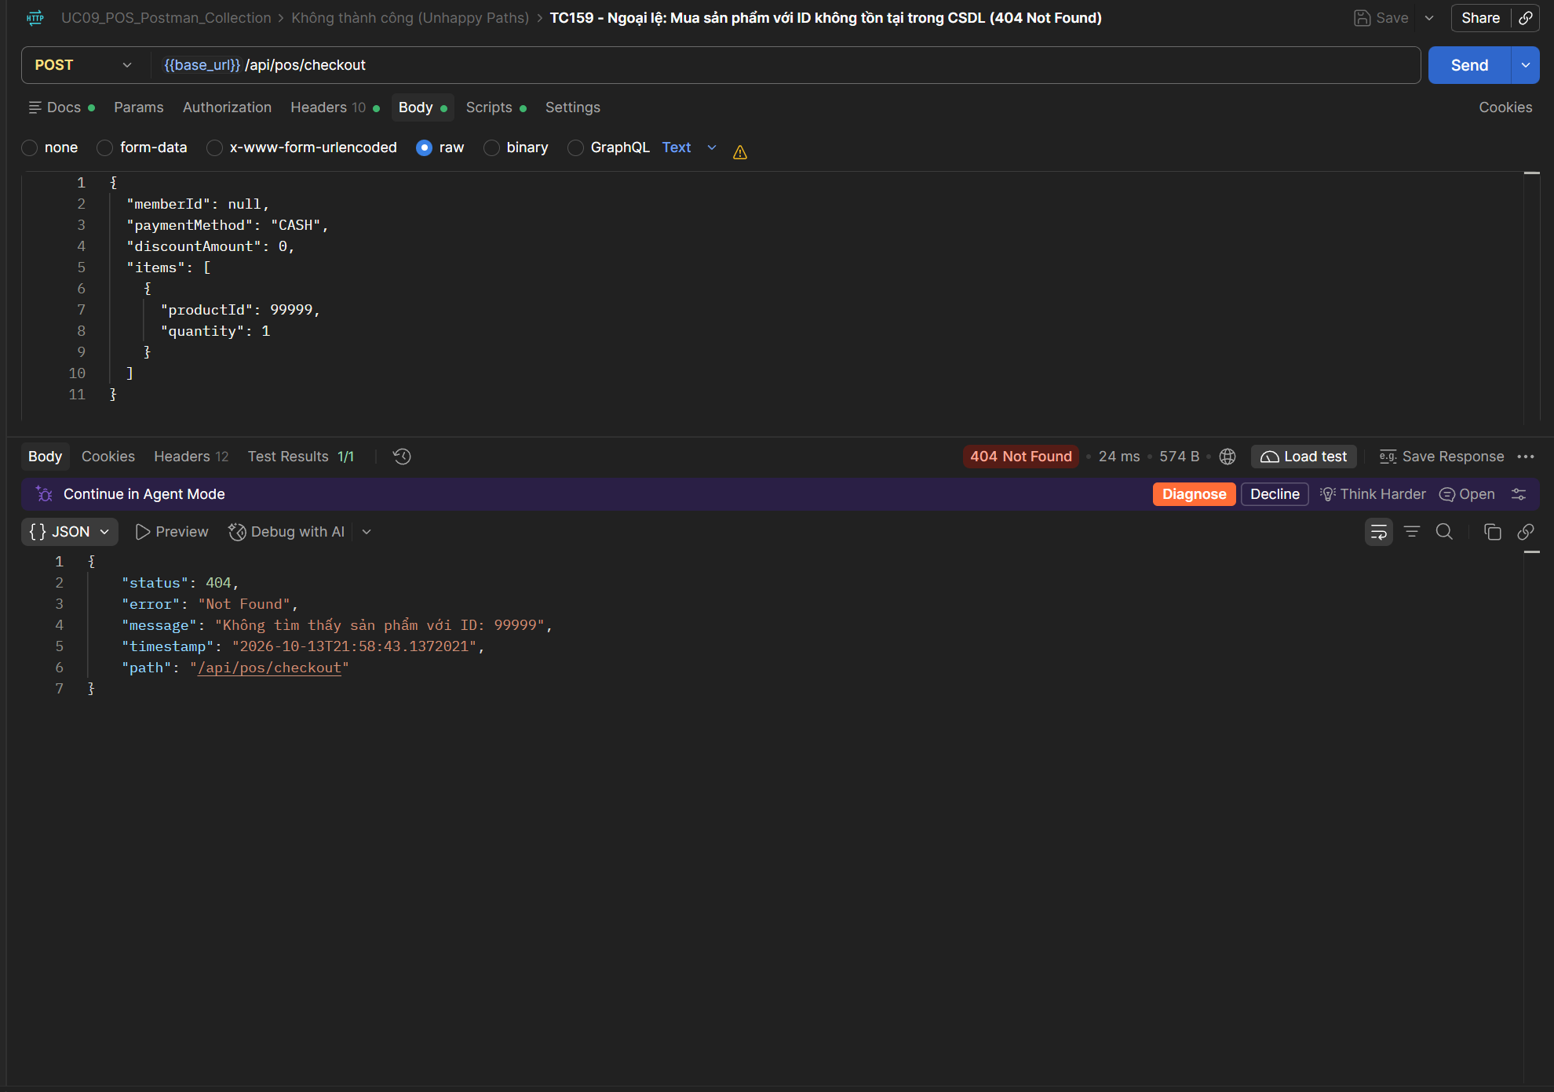
[TC160] 400 - Ngoại lệ: Thiếu hoặc sai phương thức thanh toán (400 Bad Request)
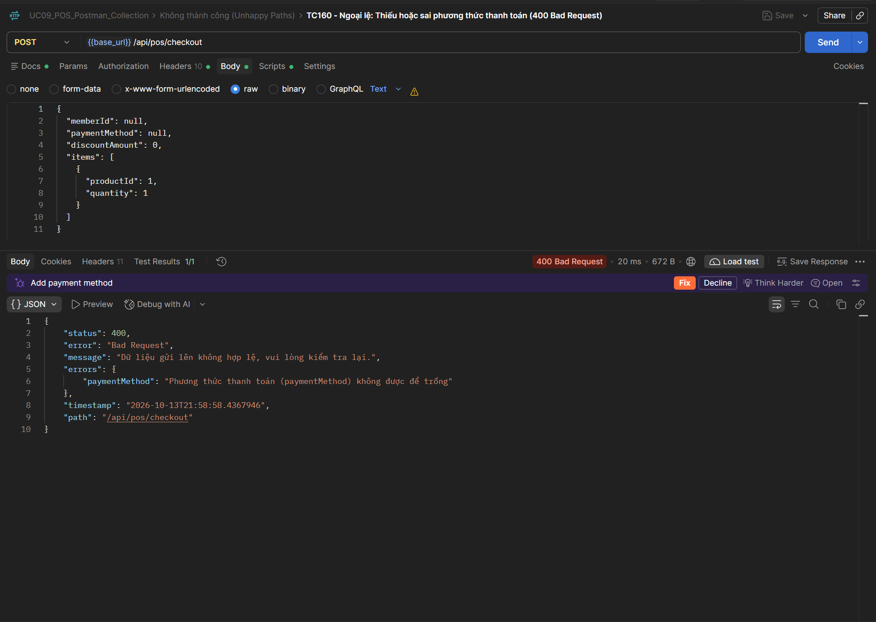
[TC161] 404 - Ngoại lệ: Gán mã Hội viên memberId không tồn tại (404 Not Found)
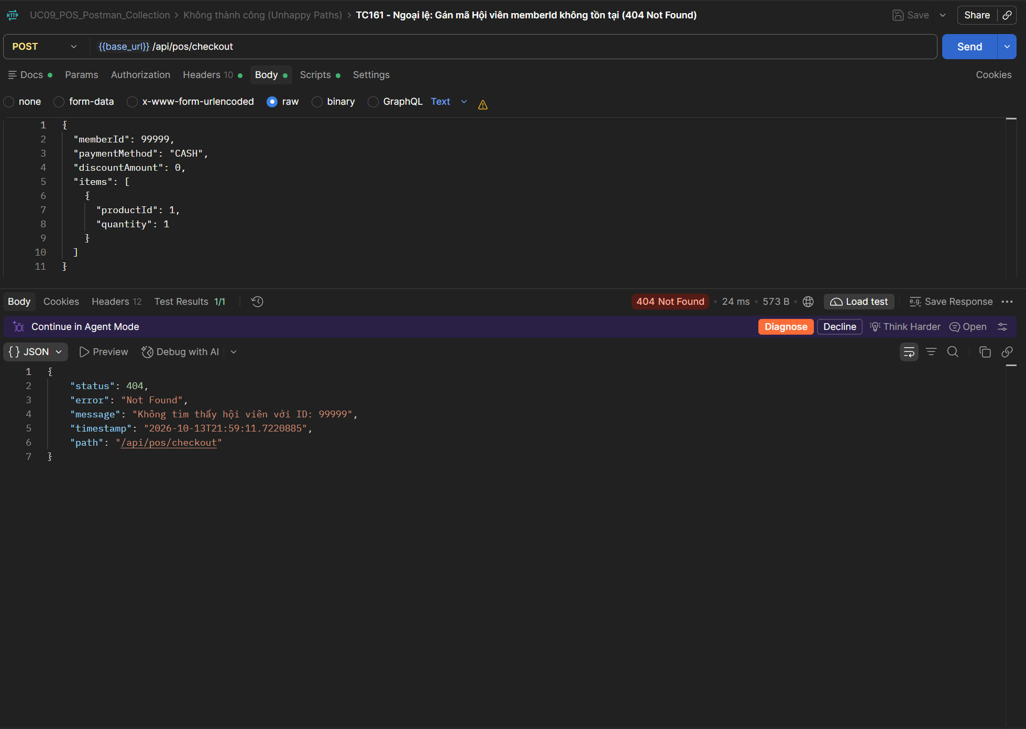
[TC162] 400 - Ngoại lệ: Nhập số tiền chiết khấu âm (400 Bad Request)
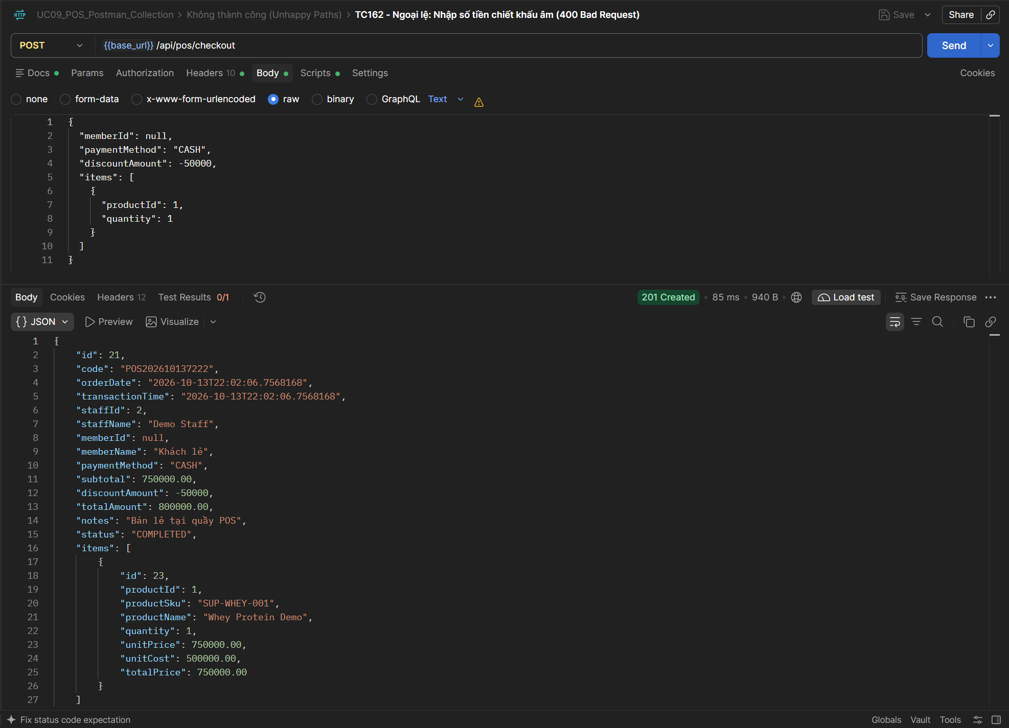
[TC163] 400 - Ngoại lệ: Mua sản phẩm đang ở trạng thái ngừng bán INACTIVE (400 Bad Request)
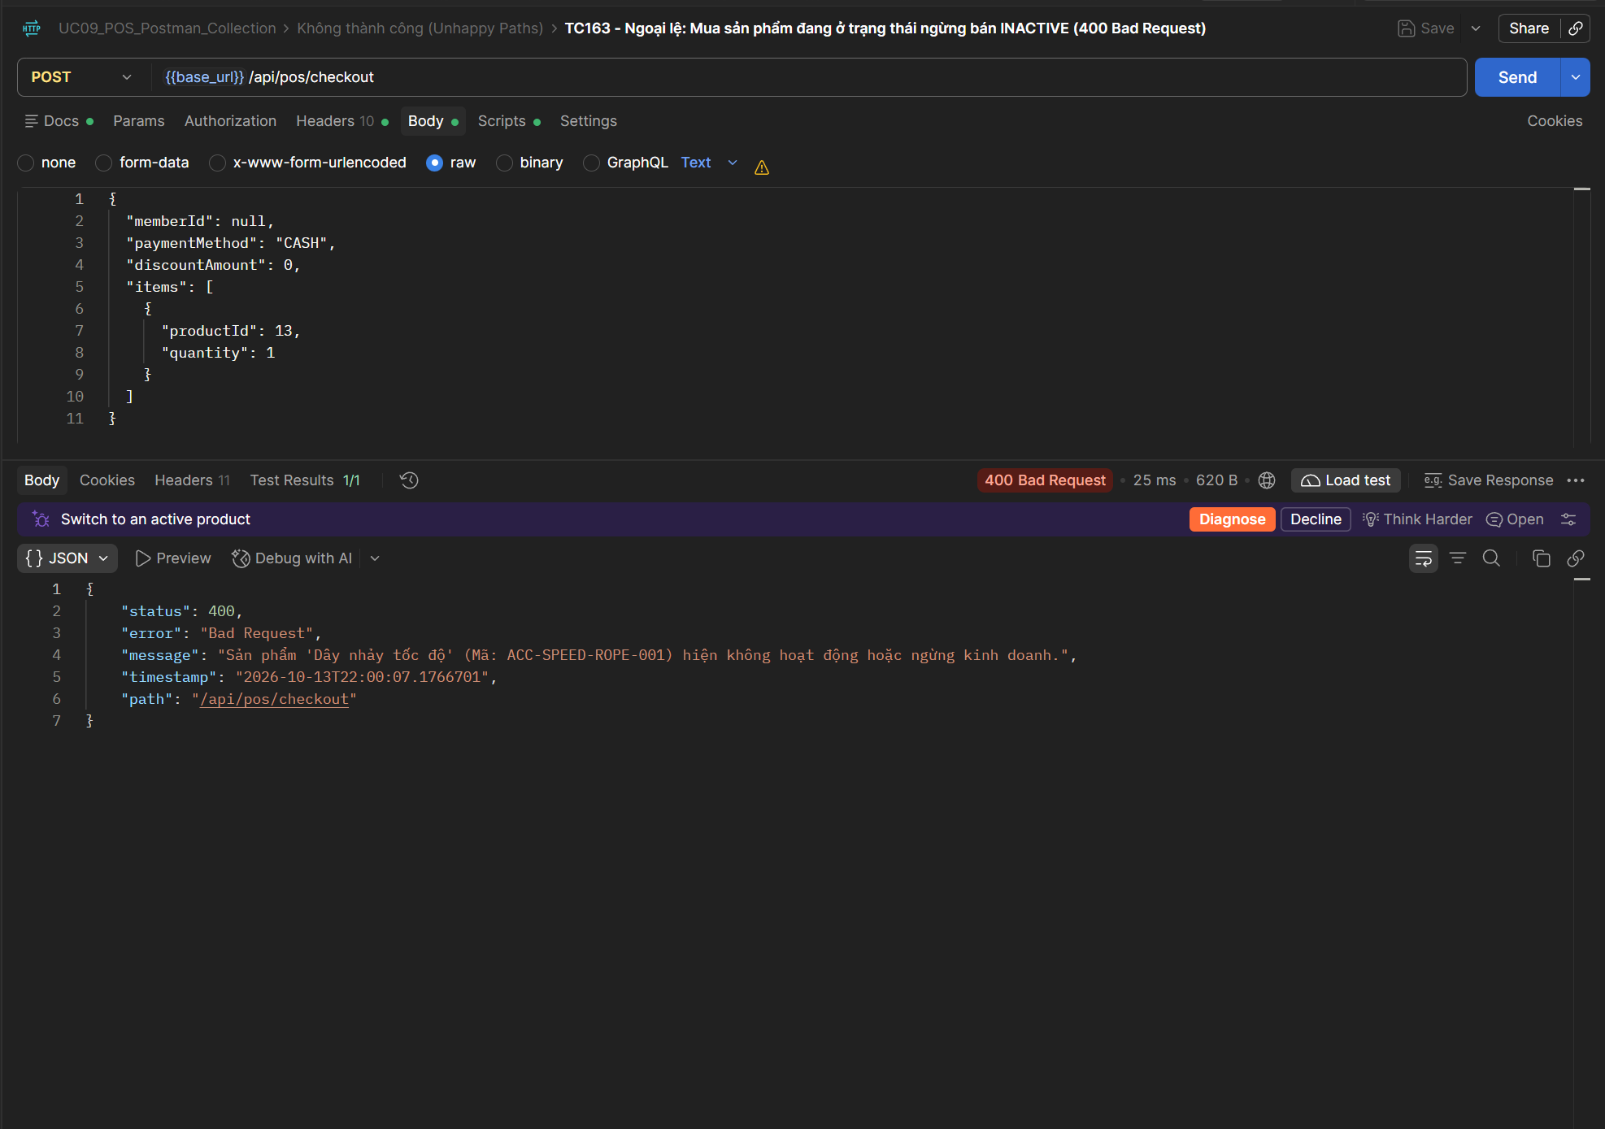
[TC164] 400 - ACID Transaction: Rollback toàn bộ khi đơn có 1 món đủ và 1 món thiếu hàng (400 Bad Request)
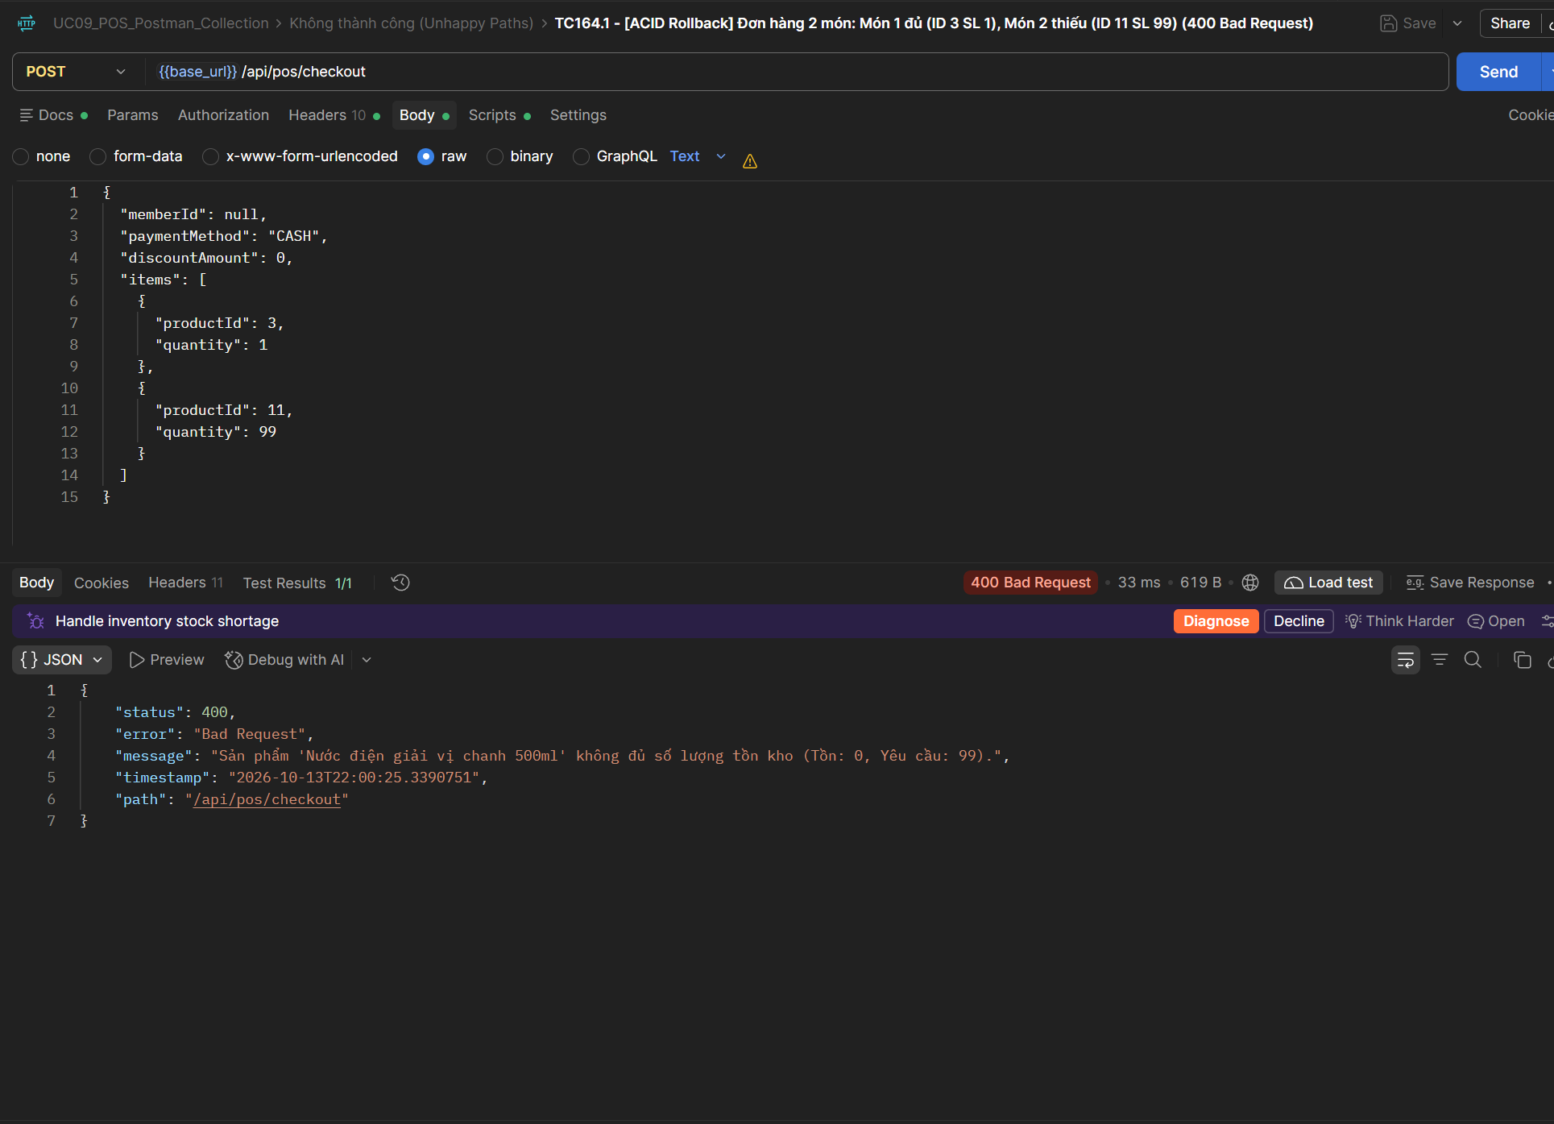
[TC165] 200 - Nghiệp vụ: Hủy đơn hàng tại bước xác nhận theo SRS 7a (Hủy giỏ hàng, giữ nguyên kho)
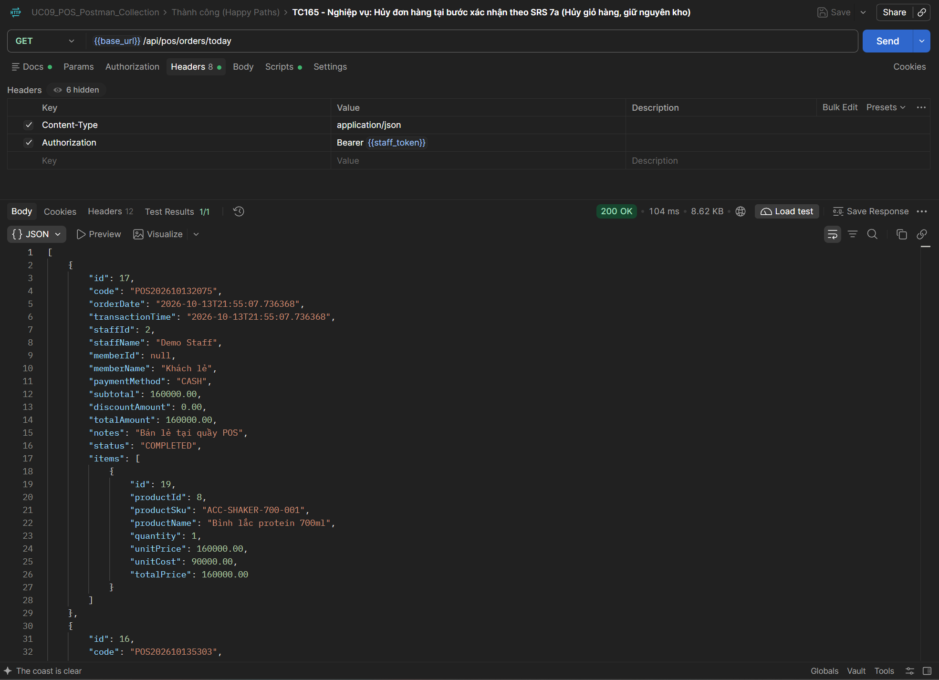
[TC166] 500 - ACID Transaction: Rollback toàn bộ dữ liệu khi hệ thống gặp lỗi DB runtime (Không sinh dữ liệu rác)
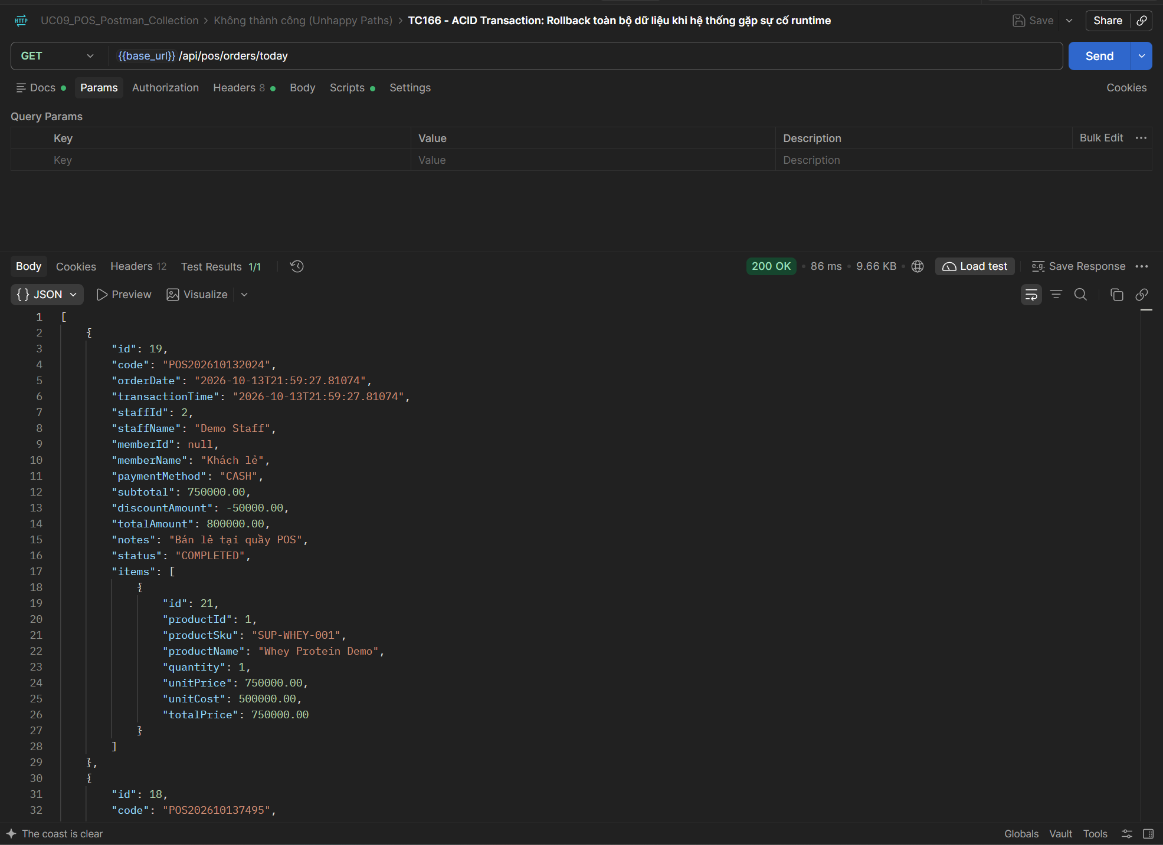
[TC167] 400 - Concurrency: Xử lý tranh chấp đồng thời khi 2 thu ngân cùng mua món cuối cùng (400 Bad Request)
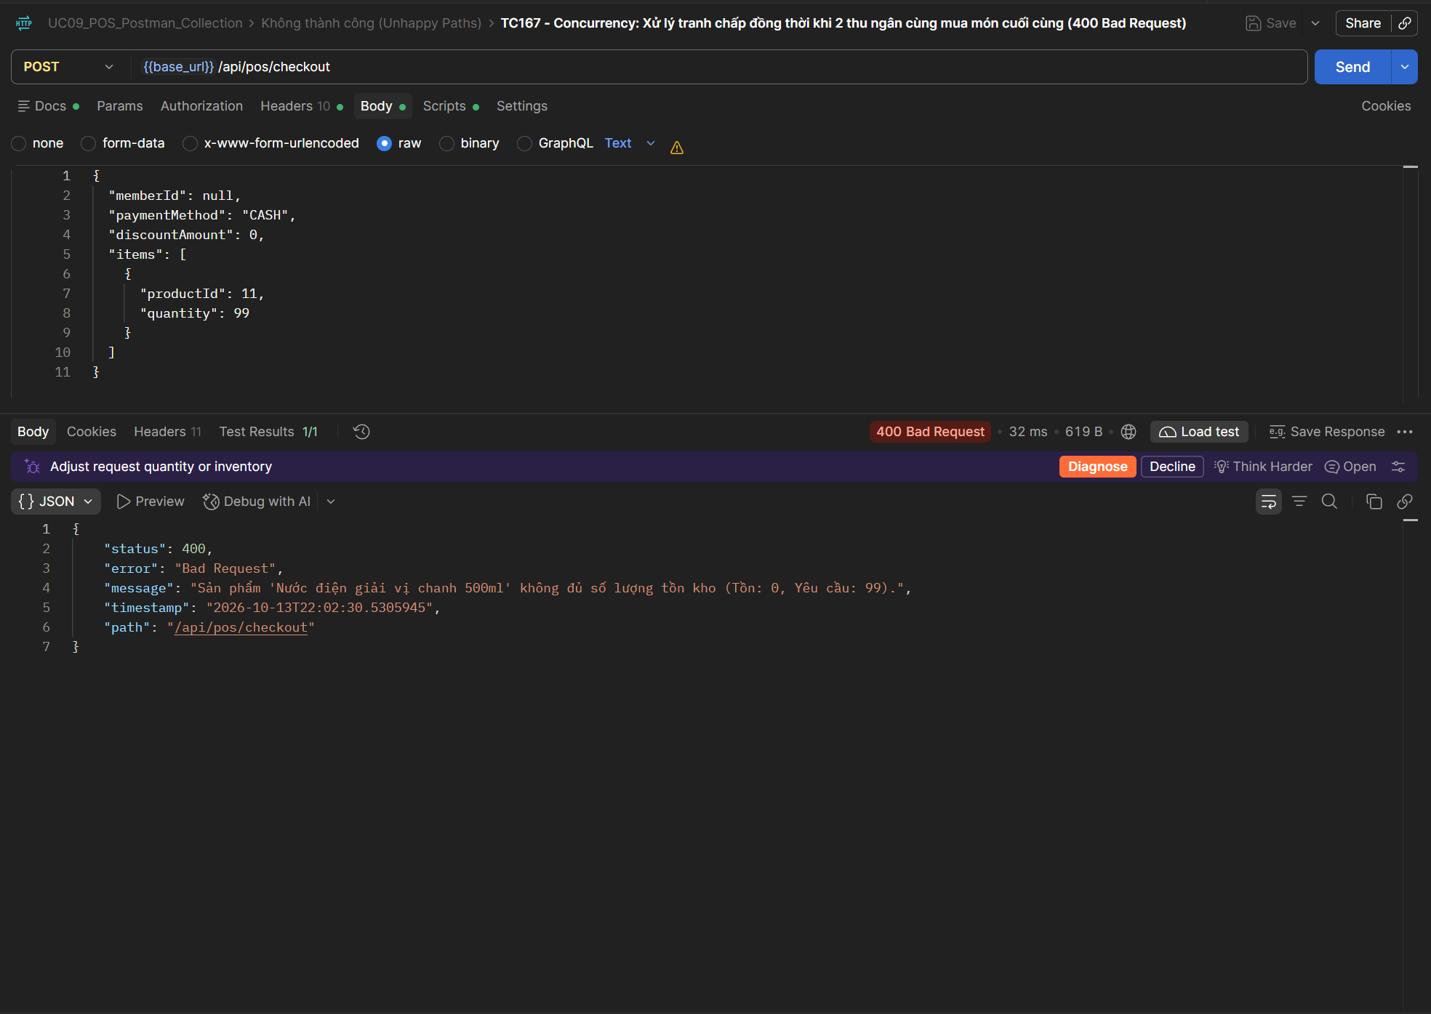
[TC168] 200 - Lấy thông tin chi tiết đơn hàng POS theo ID thành công (200 OK)
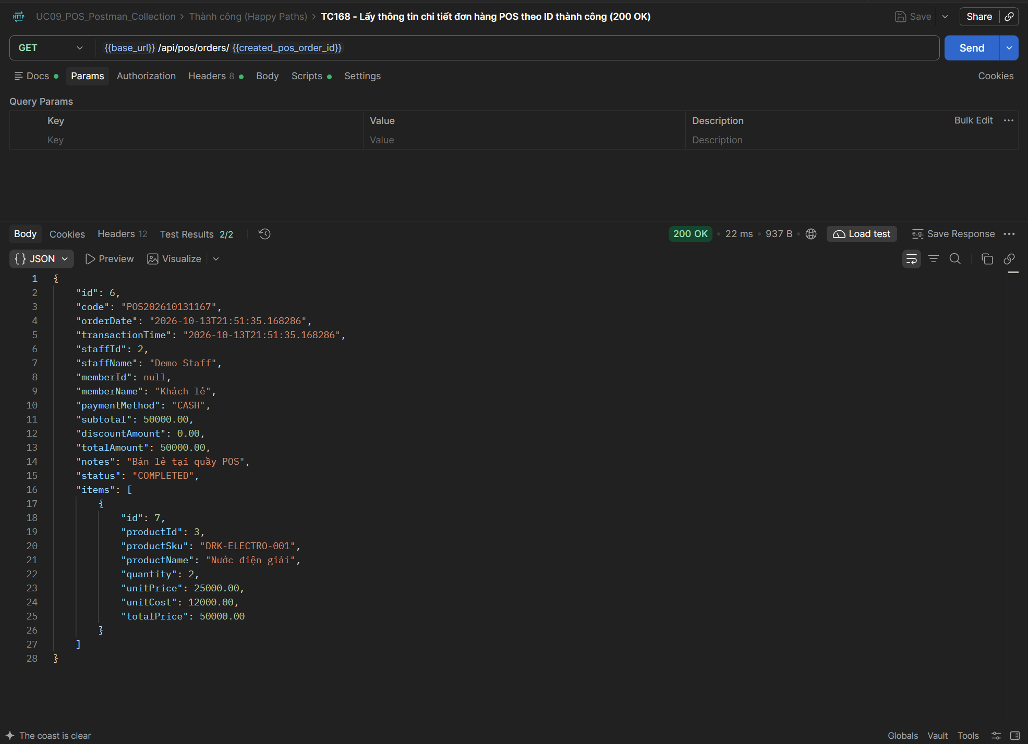
[TC169] 404 - Tra cứu đơn hàng với ID không tồn tại (404 Not Found)
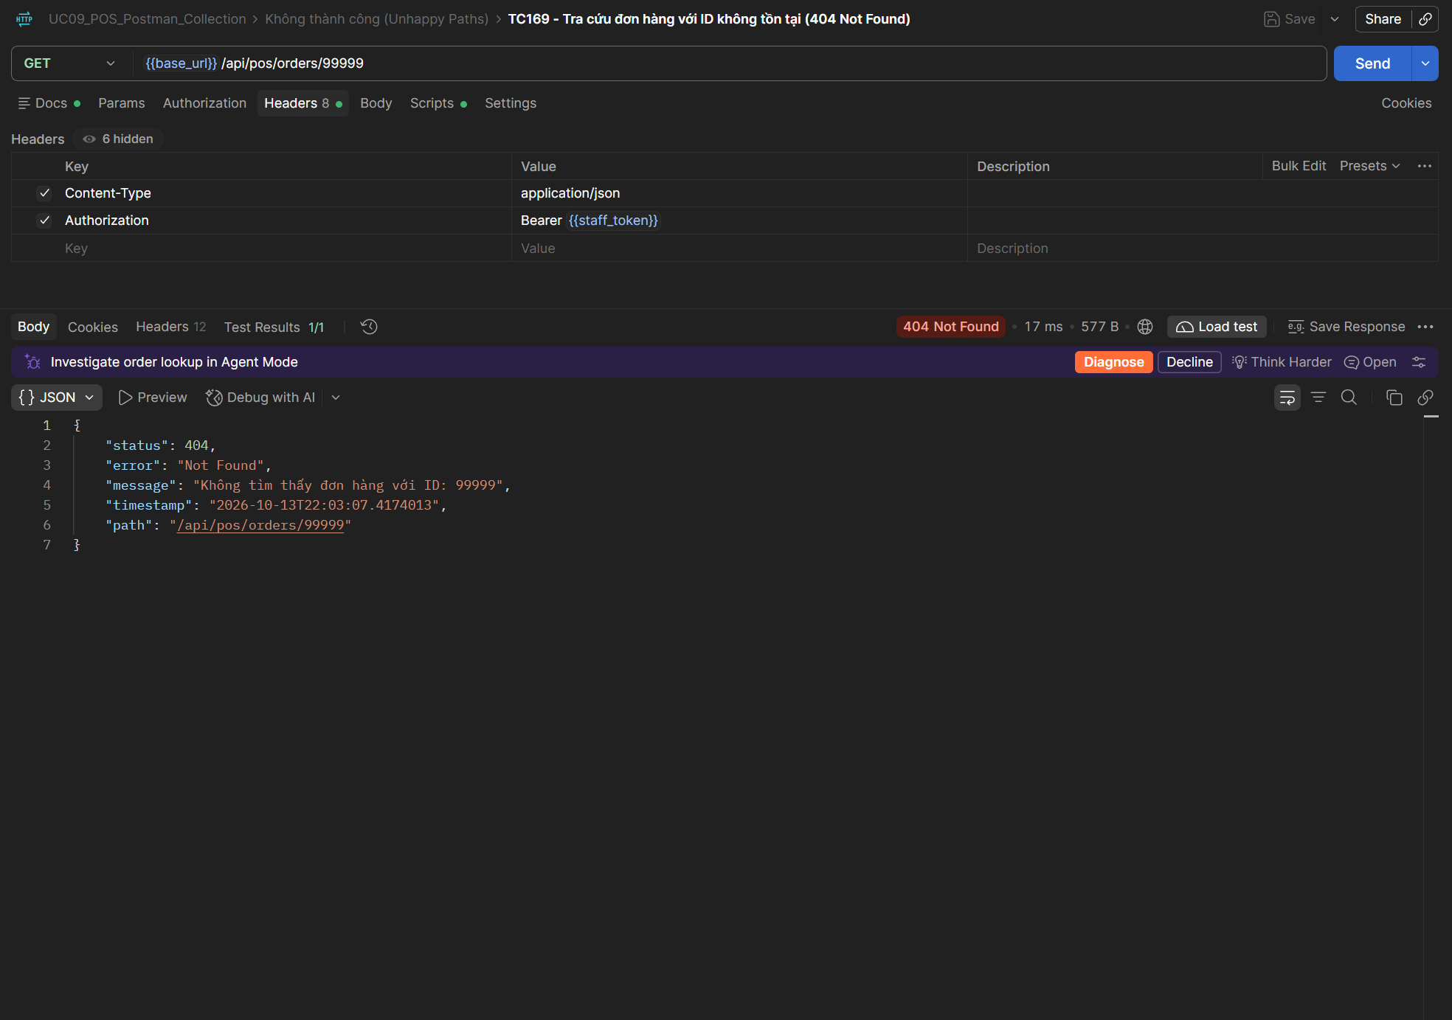
[TC170] 200 - Lấy danh sách các đơn hàng POS phát sinh trong ngày (200 OK)
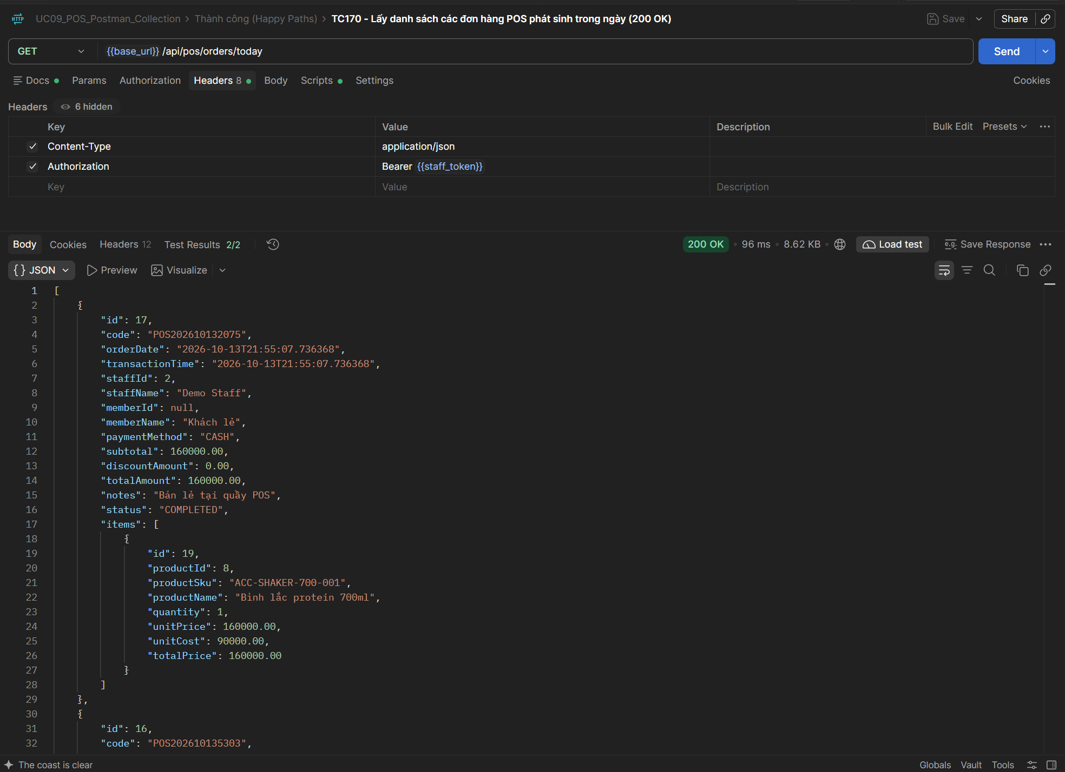
[TC171] 200 - Phân quyền RBAC: Tài khoản STAFF và ADMIN đều có quyền thực hiện bán hàng (200 OK)
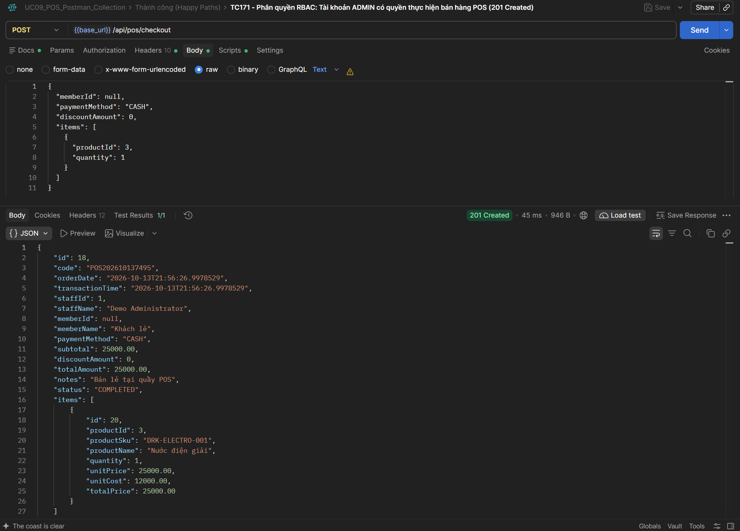
[TC172] 401 - Bảo mật: Chặn truy cập khi không truyền JWT Token hoặc token hết hạn (401 Unauthorized)
